LAPORAN

# MAGANG INDUSTRI

**ANALISA SETTING PADA CLG MACHINING UNTUK MENGHINDARI MATERIAL ABNORMAL (PART NG) PADA PROSES PEMOLESAN PISTON ROD SHOCK ABSORBER DI PT ASTEMO BEKASI MANUFACTURING (IDBM)**



**Oleh :**

**Mohammad Irfan Ramadhan NPM. 224303081**

**PROGRAM STUDI D-IV TEKNOLOGI REKAYASA OTOMOTIF JURUSAN TEKNIK**

**POLITEKNIK NEGERI MADIUN JUNI 2025**



# HALAMAN PENGESAHAN MAGANG INDUSTRI

**ANALISA SETTING PADA CLG MACHINING UNTUK MENGHINDARI MATERIAL ABNORMAL (PART NG) PADA PROSES PEMOLESAN PISTON ROD SHOCK ABSORBER DI PT ASTEMO BEKASI MANUFACTURING (IDBM)**

Oleh :

Mohammad Irfan Ramadhan NPM. 224303081

Program Studi D-IV Teknologi Rekayasa Otomotif Jurusan Teknik

Politeknik Negeri Madiun

|  |  |
| --- | --- |
| Menyetujui, | |
| Dosen Pembimbing | |
| **Deni Nur Fauzi, S.T., M.T.** | |
| NIP. 199603242022031009 | |
| Mengesahkan | |
| Ketua Jurusan Teknik | Koordinator Program Studi Teknologi Rekayasa Otomotif |
| **Noorsakti Wahyudi, S.T., M.T.** | **Nanang Romandoni, S.Pd., M.T.** |
| NIPPPK. 19700612021211002 | NIP. 199003292019031014 |



# HALAMAN PENGESAHAN DESIMINASI MAGANG INDUSTRI

|  |  |  |
| --- | --- | --- |
| Judul Laporan | : | ANALISA SETTING PADA CLG MACHINING UNTUK MENGHINDARI MATERIAL ABNORMAL (PART NG) PADA PROSES PEMOLESAN PISTON ROD SHOCK ABSORBER DI PT ASTEMO BEKASI MANUFACTURING |
| Nama Mahasiswa | : | Mohammad Irfan Ramadhan |
| NPM | : | 224303081 |
| Program Studi | : | Sarjana Terapan Teknologi Rekayasa Otomotif |
| Jurusan | : | Teknik |

Telah didesiminasikan pada hari Rabu tanggal 17 Juni 2025 dan dinyatakan Selesai.

Madiun, 17 Juni 2025

Menyetujui,

|  |  |  |  |
| --- | --- | --- | --- |
| No | Nama | Penguji | Tanda Tangan |
| 1 | **Deni Nur Fauzi, S.T.,M.T.**  NIP. 199603242022031009 | I |  |
| 2 |  | II |  |

# HALAMAN PENGESAHAN MAGANG INDUSTRI

**ANALISA SETTING PADA CLG MACHINING UNTUK MENGHINDARI MATERIAL ABNORMAL (PART NG) PADA PROSES PEMOLESAN PISTON ROD SHOCK ABSORBER DI PT ASTEMO BEKASI MANUFACTURING (IDBM)**

# DEPARTEMEN PRODUCTION 2

# PT ASTEMO BEKASI MFG. (IDBM)

Oleh :

Mohammad Irfan Ramadhan NPM 224303081

Program Studi D-IV Teknologi Rekayasa Otomotif Jurusan Teknik

Politeknik Negeri Madiun

Menyetujui, Pembimbing Lapangan

**Febri Arif Purnomo. A.Md.T**

Kepala Divisi Manufaktur

# KATA PENGANTAR

Puji syukur penulis panjatkan ke hadirat Tuhan Yang Maha Esa, karena berkat rahmat dan karunia-Nya, penulis dapat menyelesaikan kegiatan laporan magang industri ini yang berjudul “Analisa dan Perancangan Sistem Pendingin Eksternal Untuk Pengeboran Pen Angsang di Mesin Milling Manual Dengan Metode Check Sheet, Histogram, dan Fishbone Diagram.”

Laporan program magang ini disusun berdasarkan pengetahuan yang penulis dapatkan di perkuliahan dan selama kegiatan magang disertai dengan referensi dari buku, jurnal ilmiah, literatur, dokumen perusahaan, dll, serta sebagai hasil akhir program magang yang telah dilaksanakan mulai tanggal 1 Juli 2025 hingga 30 November 2025. Dalam penyusunan laporan ini penulis menyadari sepenuhnya bahwa selesainya laporan program magang ini tidak terlepas dari dukungan, saran, semangat, dan bimbingan dari berbagai pihak, baik bersifat moral maupun materi. Oleh karena itu, pada kesempatan kali ini penulis ingin menyampaikan ucapan terima kasih antara lain kepada :

1. Bapak Dr. Muhammad Taali, S.E., M.M. selaku Direktur Politeknik Negeri Madiun.
2. Bapak Noorsakti Wahyudi, S.T., M.T. selaku Ketua Jurusan Teknik Politeknik Negeri Madiun.
3. Bapak Nanang Romandoni, S.Pd., M.T. selaku Koordinator Program Studi Sarjana Terapan Teknologi Rekayasa Otomotif Politeknik Negeri Madiun.
4. Bapak Prayogo Arie Bowo, S.T., M.T. selaku Dosen Pembimbing Program Magang di SOLO TECHNOPARK.
5. Bapak Febri Arif Purnomo, A.Md.T. selaku Pembimbing Lapangan Program Magang di SOLO TECHNOPARK
6. Kepada seluruh staf-staf/karyawan dan teman teman magang dari kampus lain yang telah membantu selama pelaksanaan Magang Industri di PT ASTEMO BEKASI MFG. (IDBM)
7. Orang tua tercinta yang selalu memberikan doa, bimbingan, dan dukungan selama penulis menjalani Program Magang.
8. Rekan-rekan mahasiswa kelas 7D Program Studi Sarjana Terapan Teknologi

Rekayasa Otomotif Politeknik Negeri Madiun yang telah memberikan semangat untuk menjalani program magang.

Penulis yakin bahwa penyusunan laporan program magang ini masih jauh dari kata sempurna, mengingat keterbatasan kemampuan yang dimiliki penulis. Oleh sebab itu saran dan masukan sangat diharapkan dari semua pihak untuk perbaikan laporan program magang. Semoga laporan program magang yang telah penulis susun dapat bermanfaat bagi penulis maupun pihak lainnya.

Madiun, 17 Juni 2025

Rendy Vito Dharmawanza

# DAFTAR ISI

KATA PENGANTAR v

DAFTAR ISI vii

DAFTAR TABEL ix

DAFTAR GAMBAR x

DAFTAR LAMPIRAN xi

BAB I PENDAHULUAN 1

* 1. Latar Belakang 1
  2. Rumusan Masalah 3
  3. Batasan Masalah 3
  4. Tujuan 3
  5. Manfaat Program Magang 3
  6. Metodologi Pengumpulan Data 5

BAB II DESKRIPSI OBYEK MAGANG INDUSTRI 6

* 1. Deskripsi Umum Perusahaan tempat Magang Industri 6
     1. Profil Perusahaan 6
     2. Sejarah Singkat Perusahaan 6
     3. Lokasi Perusahaan` 8
     4. Logo Perusahaan 9
     5. Visi dan Misi 10
     6. Kawasan dan Fasilitas Gedung R&D 11
     7. Struktur Organisasi 13
     8. Produk Yang Dihasilkan 14
  2. Jam Kerja Magang Industri 21
  3. Kegiatan Magang 21
     1. Melakukan kegiatan Quality Control pada part yang sudah selesai proses 22
     2. Melakukan kegiatan Production Planning and Inventory Control

(PPIC) 24

BAB III LANDASAN TEORI 28

* 1. Diagram Alir 28

viii

* 1. **Pen Angsang 29**
  2. **Mesin Milling Manual 29**
  3. ***Software* SolidWorks 30**
  4. **Sistem Pendingin (*Coolant*) 31**
     1. **Jenis-Jenis Pendingin/Coolant 32**
  5. **Ergonomi 33**
     1. ***Rapid Upper Limb Assessment* (RULA) 34**
  6. **Kualitas 35**
     1. **Pengendalian Kualitas 35**
     2. **Pengertian *Defect* 36**
     3. **Seven Tools 36**
  7. **Metode Pengumpulan Data 37**

**BAB IV ANALISA PEMBAHASAN 40**

* 1. **Data Produksi Pen Angsang *(Check Sheet)* 40**
  2. **Analisis Data Kualitas *(Histogram)* 41**
  3. **Analisis Penyebab Masalah *(Fishbone Diagram)* 42**
  4. **Solusi: Perancangan Sistem Pendingin Eksternal 43**
  5. **Analisis Ergonomi RULA 48**
  6. **Pembahasan 51**

**BAB V PENUTUP 52**

* 1. **Kesimpulan 52**
  2. **Saran 52**

**DAFTAR PUSTAKA 53**

**LAMPIRAN 56**

# DAFTAR TABEL

**Tabel 2.1.8** Tabel Spesifikasi Produk 18

**Tabel 2.2** Jam Kerja Magang Industri 21

**Tabel 4.1** Data Reject Pen Angsang pada Bulan Juli sampai Agustus 2025 40

**Tabel 4.2** Jumlah Pengumpulan Data Cacat Boring Kiri dan Kanan 42

**Tabel 4.3** Komponen Perancangan Sistem Pendingin Eksternal 44

**Tabel 4.4** Hasil Skor Analisa RULA 50

# DAFTAR GAMBAR

**Gambar 2.1** Peta Lokasi Solo Technopark 8

**Gambar 2.2** Solo Technopark 8

**Gambar 2.3** Logo Solo Technopark 9

**Gambar 2.4** Struktur Organisasi Solo Techno Park 13

**Gambar 2.5** Automatic Wastafel Portable 14

**Gambar 2.6** Desinfektan Camber 15

**Gambar 2.7** *Camera Thermal Detector* 16

**Gambar 2.8** *UVC Stabilizer Autonomous System* 17

**Gambar 2.9** Pratter 5.0 : *Roasted Bean* 17

**Gambar 2.10** *Aster Laser Graving* 18

**Gambar 2.11** Mesin Penetas Telur Otomatis 19

**Gambar 2.12** Mesin Cedu CNC Router 19

**Gambar 2.13** 3D Nyoto : 3D Printer 20

**Gambar 2.14** MLCI Laser Cutting 20

**Gambar 3.1** Diagram Alir 28

**Gambar 3.2** Pen Angsang 29

**Gambar 3.3** Mesin Milling Manual Phoebus PBM-GS250 29

**Gambar 3.4** Software SolidWorks 30

**Gambar 3.5** Coolant 31

**Gambar 3.6** Ergonomi 33

**Gambar 3.7** Rula 34

**Gambar 3.8** Contoh Check Sheet 38

**Gambar 3.9** Contoh Histogram 38

**Gambar 3.10** Contoh Fishbone Diagram 39

**Gambar 4.1** Grafik Histogram 41

**Gambar 4.2** Fishbone Diagram 42

**Gambar 4.3** Skema Alur Pembuatan 44

**Gambar 4.4** Tampilan 3D Full 45

**Gambar 4.5** Rancangan Tangki dan Water Pump 45

**Gambar 4.6** Tampilan Alur Piping 45

**Gambar 4.7** Sambungan Flow Control Valve dan Selang Coolant 46

**Gambar 4.8** Sambungan Pengatur Tekanan *Coolant, Clamp, dan Bracket* 46

**Gambar 4.9** Nozzle 46

**Gambar 4.10** Tampilan Sistem Pendingin Eksternal 47

**Gambar 4.11** Postur Kerja Sebelum Menggunakan Rancangan Baru 48

**Gambar 4.12** Simulai Postur Kerja Setelah Perancangan 48

**Gambar 4.13** Worksheet RULA Sebelum Perancangan Baru 49

**Gambar 4.14** Worksheet RULA Sesudah Perancangan Baru 49

# DAFTAR LAMPIRAN

**Lampiran 1.** Surat Permohonan Magang 56

**Lampiran 2.** Surat Penerimaan Magang 57

**Lampiran 3.** Lampiran Ketentuan Pelaksaan Praktek Kerja Industri 58

## Latar Belakang

# BAB I PENDAHULUAN

Perkembangan industri otomotif global saat ini semakin pesat dengan tingkat persaingan yang sangat ketat. Setiap perusahaan manufaktur dituntut untuk mampu menghasilkan produk dengan kualitas tinggi, waktu produksi cepat, serta biaya produksi yang efisien agar mampu bertahan dalam kompetisi industri 4.0 (Mukesh Kumar et al., 2016). Di era globalisasi ini, inovasi teknologi dan optimalisasi proses produksi menjadi faktor utama dalam menentukan daya saing perusahaan di pasar otomotif dunia (Do Duc Trung & Nguyen, 2021).

Indonesia sendiri merupakan salah satu basis manufaktur otomotif terbesar di kawasan Asia Tenggara. Permintaan kendaraan roda empat baik di dalam negeri maupun luar negeri terus meningkat, sehingga perusahaan komponen otomotif nasional perlu meningkatkan kapasitas produksi sekaligus menjaga kualitas produknya agar tetap konsisten (PT Astemo Bekasi Manufacturing, 2024). Oleh karena itu, pengendalian mutu dan efisiensi proses produksi menjadi kunci utama dalam menjamin performa dan keberlanjutan bisnis manufaktur otomotif (Eun Sang Lee & Jung Hyung Lee, 2007).

Salah satu perusahaan yang berperan penting dalam industri ini adalah PT Astemo Bekasi Manufacturing (IDBM), yang merupakan bagian dari Hitachi Astemo Group. Perusahaan ini bergerak di bidang pembuatan komponen suspensi dan kemudi kendaraan, termasuk shock absorber untuk kendaraan roda empat. Produk shock absorber memiliki fungsi vital dalam menjaga kestabilan dan kenyamanan kendaraan dengan meredam getaran akibat kondisi jalan yang tidak rata (PT Astemo Bekasi Manufacturing, 2024). Dalam sistem shock absorber, salah satu komponen penting adalah piston rod. Komponen ini berfungsi sebagai penghubung antara piston dengan bagian luar tabung shock absorber. Permukaan rod harus memiliki tingkat kekasaran yang sangat rendah, ketahanan tinggi terhadap gesekan, serta presisi dimensi yang akurat untuk mencegah kebocoran oli dan menjaga performa redaman (Le Hong Ky et al., 2020).

Jika permukaan rod mengalami cacat seperti goresan, baret, atau deformasi, maka kinerja shock absorber akan menurun dan berdampak pada kenyamanan serta keselamatan berkendara (Eun Sang Lee & Jung Hyung Lee, 2007). Untuk memastikan kualitas permukaan rod tetap sesuai standar, dilakukan proses pemolesan menggunakan mesin CLG (Centerless Grinding). Mesin ini berfungsi untuk menghaluskan permukaan rod hingga mencapai tingkat kekasaran dan toleransi diameter tertentu. Namun, dalam praktik produksi sering terjadi permasalahan berupa part abnormal atau NG (Not Good) yang disebabkan oleh setting mesin yang kurang tepat, keausan roda gerinda, atau kesalahan dalam kecepatan pemakanan dan penekanan benda kerja (Do Duc Trung & Nguyen, 2021). Kondisi ini menyebabkan penurunan produktivitas karena banyaknya produk yang perlu dirework atau dibuang, sehingga menimbulkan kerugian waktu dan biaya (Mukesh Kumar et al., 2016).

Untuk mengatasi hal tersebut, dilakukan analisis terhadap parameter setting mesin CLG machining agar diperoleh kondisi optimal yang mampu meminimalkan cacat (NG) dan meningkatkan produktivitas proses. Analisis ini melibatkan identifikasi faktor penyebab cacat, pengaturan ulang parameter kecepatan putar roda, tekanan pemakanan, serta pendinginan untuk memperoleh hasil terbaik pada permukaan rod (Le Hong Ky et al., 2020).

Kegiatan magang industri yang dilakukan oleh mahasiswa Politeknik Negeri Madiun (PNM) menjadi salah satu sarana untuk menghubungkan antara dunia pendidikan dengan industri. Sebagai perguruan tinggi vokasi, PNM menekankan pembelajaran berbasis praktik (learning by doing) yang mendorong mahasiswa memahami sekaligus memecahkan masalah nyata di lingkungan kerja (Politeknik Negeri Madiun, 2023). Dengan magang di PT Astemo Bekasi Manufacturing, mahasiswa dapat memahami secara langsung bagaimana pengendalian kualitas, perawatan mesin, dan peningkatan efisiensi produksi diterapkan dalam lingkungan industri otomotif modern. Melalui kegiatan ini, dilakukan analisis setting pada mesin CLG machining untuk menghindari terjadinya part NG pada proses pemolesan piston rod shock absorber. Analisis ini diharapkan dapat memberikan kontribusi terhadap peningkatan hasil produksi dengan menurunkan tingkat cacat dan meningkatkan efisiensi waktu siklus produksi (Do Duc Trung & Nguyen, 2021).

Selain itu, hasil magang ini juga bermanfaat sebagai referensi akademik bagi mahasiswa dan institusi dalam mengembangkan kompetensi di bidang teknik manufaktur, pengendalian kualitas, dan produktivitas industri (Politeknik Negeri Madiun, 2023).

## Rumusan Masalah

Berdasarkan latar belakang tersebut, rumusan masalah pada laporan ini antara lain :

1. Analisa apa saja faktor-faktor yang menyebabkan terjadinya part NG pada proses CLG machining di PT Astemo Bekasi Manufacturing?
2. Bagaimana pengaruh setting parameter mesin CLG machining terhadap kualitas hasil produksi piston rod?
3. Bagaimana langkah-langkah perbaikan atau optimasi setting mesin CLG machining untuk meningkatkan produktivitas dan mengurangi jumlah part NG?

## Batasan Masalah

1. Fokus penelitian adalah pada pengaruh parameter setting mesin (tekanan, kecepatan putar, kondisi Rest Blade, Grinding Wheel, dan Regulating Wheel) terhadap kualitas hasil Piston Rod dan tingkat part NG.
2. Data yang digunakan bersumber dari observasi lapangan, hasil pengukuran, dan catatan produksi di line CLG Machining.
3. Tidak membahas aspek perawatan mesin secara menyeluruh atau proses produksi komponen lain di luar piston rod.

## Tujuan

Tujuan penulisan laporan ini antara lain :

1. Mengidentifikasi penyebab terjadinya part NG pada proses CLG machining.
2. Menganalisis hubungan antara parameter setting mesin dan kualitas hasil produksi.
3. Menentukan langkah-langkah perbaikan atau optimasi pengaturan mesin untuk meningkatkan hasil produksi dan efisiensi proses.
4. Memberikan rekomendasi teknis bagi perusahaan dalam meningkatkan produktivitas dan mengurangi tingkat cacat produksi.

## Manfaat Program Magang

Adapun manfaat yang diperoleh dari program magang di solo technopark antara lain :

1. Bagi Mahasiswa
   1. Menambah wawasan, pengetahuan, serta pengalaman mahasiswa sehingga lebih matang dalam memasuki dunia kerja.
   2. Menambah wawasan dan pengalaman langsung dalam bidang teknik manufaktur dan pengendalian kualitas.
   3. Melatih kemampuan analisis terhadap proses produksi nyata dan penerapan metode perbaikan.
   4. Membentuk mahasiswa menjadi pribadi yang lebih baik dari segi kedisiplinan maupun sosialisasi hidup bermasyarakat.
   5. Mahasiswa memiliki kesempatan mengimplementasikan ilmu yang didapatkan selama perkuliahan untuk penyelesaian suatu masalah pada dunia industri.
2. Bagi Lembaga Pendidikan Tinggi
   1. Meningkatkan kerja sama antara Politeknik Negeri Madiun sebagai lembaga Pendidikan dengan PT Astemo Bekasi Mfg. sebagai tempat penerapan ilmu pengetahuan dan teknologi.
   2. Meningkatkan kompetensi lulusan mahasiswa D-IV Teknologi Rekayasa Otomotif agar dapat bersaing dalam dunia kerja.
   3. Dapat menjadi tolak ukur mengenai pencapaian kurikulum pembelajaran serta evaluasi antara hasil pembelajaran kurikulum yang dipelajari dengan kebutuhan di dunia industri.
   4. Menjalin sinergitas dengan industri untuk mempersiapkan calon Sumber Daya Mahasiswa (SDM) yang dapat disalurkan dalam dunia kerja.
3. Bagi Perusahaan
   1. Sebagai sarana untuk ikut andil dalam dunia pendidikan agar menciptakan sumber daya manusia yang berpengalaman dalam dunia kerja serta unggul dan berkarakter.
   2. Sebagai sarana untuk menjembatani antara perusahaan dan lembaga pendidikan tinggi Politeknik Negeri Madiun untuk kerja sama lebih lanjut, baik bersifat akademis maupun organisasi.
   3. Menjadi program magang yang dapat meningkatkan produktivitas kerja, dengan bantuan tambahan dari mahasiswa magang.
   4. Sebagai sarana untuk penelusuran talenta unggul yang dapat menjadi penerus atau calon pegawai pada industri.

## Metodologi Pengumpulan Data

1. Pengumpulan Data *(Check Sheet)*

Data dikumpulkan dengan menggunakan *check sheet* untuk mencatat jumlah produk baik *(good)* dan produk cacat *(reject)* pada proses CLG Machining. *Check sheet* memudahkan dalam merekapitulasi data secara sistematis.

1. Pengolahan Data *(Histogram)*

Data yang diperoleh dari *check sheet* kemudian diolah dan ditampilkan dalam bentuk histogram. Histogram digunakan untuk memvisualisasikan distribusi cacat produk sehingga pola penyebab utama dapat terlihat dengan jelas.

1. Analisis Penyebab Masalah *(Fishbone Diagram)*

Setelah pola cacat diketahui, dilakukan analisis akar masalah menggunakan metode *fishbone* diagram (diagram sebab-akibat). Analisis ini meninjau faktor- faktor penyebab dari segi manusia, mesin, metode, material, dan lingkungan yang berpotensi mempengaruhi efektivitas sistem pendinginan.

1. Perancangan Solusi

Berdasarkan hasil analisis, dirancang konsep sistem pendingin eksternal yang diharapkan dapat mengurangi jumlah *defect*, meningkatkan kualitas pengeboran, serta memperhatikan aspek ergonomi.

# BAB II

**DESKRIPSI OBYEK MAGANG INDUSTRI**

## Deskripsi Umum Perusahaan tempat Magang Industri

## Profil Perusahaan

Solo Technopark (STP), awalnya bernama *Solo Competency Training Center* (SCTC), berdiri sejak 2009 dan bertransformasi menjadi UPTD BLUD di bawah Bappeda Surakarta sebagai Unit Pelaksana Teknis Daerah (UPTD) pada BALITBANGDA Kota Surakarta, berdasarkan Peraturan Walikota No. 15 Tahun 2022 menerapkan Pola Tata Kelola Badan Layanan Umum Daerah (BLUD) berdasarkan Perwali Surakarta No. 38 Tahun 2022.

## Sejarah Singkat Perusahaan

Solo Technopark (STP) berawal dari pendirian lembaga pelatihan vokasi bernama Solo Competency Training Center (SCTC) pada tahun 2002. Lembaga ini dibentuk oleh Pemerintah Kota Surakarta sebagai respons terhadap tingginya angka pengangguran lulusan SMK, dengan tujuan meningkatkan kompetensi dan keterampilan di bidang manufaktur, otomasi, dan pengelasan. SCTC menjadi tempat pelatihan terpadu yang menjembatani kebutuhan industri dengan sumber daya manusia lokal. Pada tahun 2009, lembaga ini mengalami transformasi besar dan diresmikan dengan nama baru, Solo Technopark, oleh Wali Kota Surakarta saat itu, Joko Widodo. Perubahan ini menandai perluasan fungsi dari sekadar pelatihan vokasional menjadi kawasan terpadu yang mengintegrasikan pendidikan, riset, teknologi, dan kewirausahaan.

Memasuki periode 2010 hingga 2014, Solo Technopark resmi menjadi Unit Pelaksana Teknis Daerah (UPTD) dengan status Badan Layanan Umum Daerah (BLUD) di bawah Bappeda Kota Surakarta. Hal ini memperkuat struktur kelembagaannya dan memungkinkan pengelolaan yang lebih fleksibel serta mandiri secara keuangan. Pada masa ini, STP mulai menjalin berbagai kemitraan dengan perusahaan besar, institusi pendidikan, dan lembaga pelatihan nasional, memperluas cakupan layanan dari pelatihan teknis hingga pengembangan bisnis. Layanan inkubasi bisnis, pendampingan UMKM, serta pelatihan digital mulai

6

diperkenalkan secara bertahap sebagai bagian dari upaya menciptakan ekosistem technopreneur lokal.

Pada periode 2015 hingga 2018, Solo Technopark mulai aktif mengembangkan inkubasi startup dan UMKM berbasis teknologi yang memanfaatkan potensi lokal. Fasilitas publik seperti coworking space, studio kreatif, dan pusat informasi teknologi mulai dibuka, memberikan ruang bagi generasi muda untuk berkreasi. Program pelatihan semakin variatif, mencakup pengembangan keterampilan digital, manajemen usaha kecil, serta riset terapan. Upaya ini membuahkan hasil pada tahun 2019, saat Solo Technopark mendapat pengakuan resmi dari pemerintah pusat sebagai Kawasan Sains dan Teknologi (KST) tingkat madya, memperkuat posisi STP sebagai pusat inovasi dan riset terapan berskala nasional.

Pada masa 2020 hingga 2022, pandemi COVID-19 menjadi tantangan sekaligus momentum akselerasi digital bagi STP. Program seperti Solocorn Camp mulai diperkenalkan untuk membina startup teknologi dengan pendekatan Hustler, Hacker, dan Hipster. STP juga mulai fokus pada transformasi digital UMKM dan riset berbasis teknologi kecerdasan buatan (AI). Kawasan STP direnovasi menjadi lebih terbuka dan inklusif, termasuk penyediaan taman publik, lapangan olahraga, ruang podcast, dan tempat nongkrong digital-friendly.

Memasuki tahun 2023 dan 2024, Solo Technopark menjalin kerja sama strategis dengan perusahaan besar seperti Shopee, Garena, Acer, Indosat, dan GoTo. Diluncurkan pula program SISTEM (Solo Initiative for Science, Technology, and Entrepreneurship Ecosystem) yang mendukung inkubasi bisnis, riset, dan pelatihan teknologi secara terintegrasi. Selain itu, STP menghadirkan AI Experience Center, fasilitas berbasis 5G pertama di Solo untuk pelatihan dan riset AI. STP pun mulai menjadi referensi nasional dalam pengembangan ekosistem inovasi daerah.

Pada tahun 2025, Solo Technopark menjelma menjadi Smart Innovation Hub bagi Kota Surakarta. Kawasan ini menjadi pusat kolaborasi antara perguruan tinggi, industri, startup, dan pemerintah dalam mengembangkan teknologi masa depan. STP tidak hanya menjadi pusat pelatihan dan inkubasi, tetapi juga berperan aktif

dalam pembangunan kota pintar (Smart City) dengan menyediakan solusi digital, penguatan talenta, serta pusat riset dan pengembangan produk. Dengan visi jangka panjang, Solo Technopark terus mengokohkan posisinya sebagai salah satu technopark unggulan di Indonesia yang mampu mendorong pertumbuhan ekonomi berbasis inovasi dan teknologi.

## Lokasi Perusahaan`

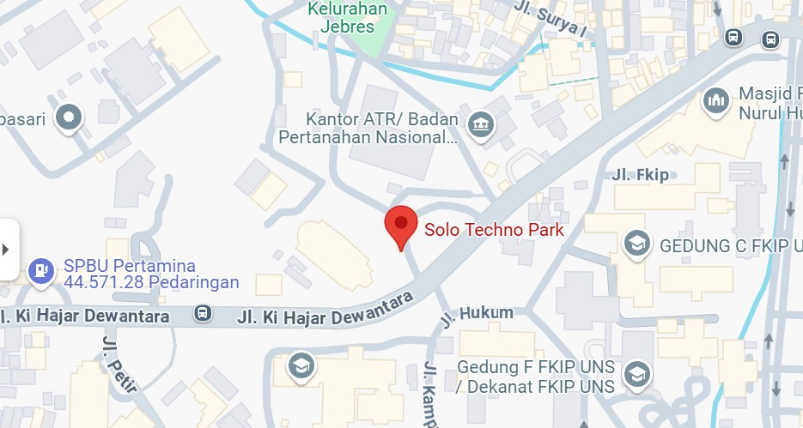

**Gambar 2.1** Peta Lokasi Solo Technopark Sumber : <https://maps.app.goo.gl/eYnQfZv5o8ygGyNs6>

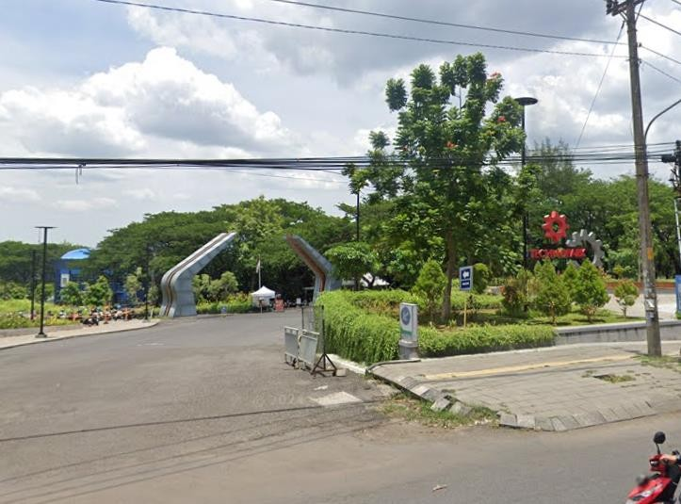

**Gambar 2.2** Solo Technopark

Sumber : <https://maps.app.goo.gl/QyAcHuR2wxoihstT8>

Letak Solo TechnoPark sangat strategis yaitu di pusat Kota Surakarta, Jawa Tengah. Berikut alamat lengkap Solo Technopark :

Perusahaan : SoloTechnopark

Alamat : Jl. Ki Hajar Dewantara No. 19 Jebres, Kec. Jebres, Kota Surakarta No. telepon : <https://wa.me/6281225924175> / (+62)271666628

Email : [info.solotechnopark@gmail.com](mailto:info.solotechnopark@gmail.com) Web : [www.solotechnopark.id](http://www.solotechnopark.id/)

## Logo Perusahaan



**Gambar 2.3** Logo Solo Technopark Sumber : Profil Solo Technopark

Logo Solo Technopark ditunjukkan oleh Gambar 2.2 memiliki makna: dari dua roda gigi berinteraksi, masing-masing berwarna merah terang dan abu‑abu, yang secara simbolik menyampaikan makna mendalam dalam kerangka visi ledakan teknologi dan dasar kelembagaan. Roda gigi merah melambangkan semangat inovasi, keberanian, kreativitas, dan energi dinamis yang menjadi jiwa technopark dalam menggerakkan startup, skema industri 4.0, dan pengembangan kecerdasan buatan (AI). Sebaliknya, roda gigi abu‑abu mewakili stabilitas, profesionalisme, dan tata kelola kelembagaan menandakan keberpihakan terhadap struktur pemerintahan, legalitas, dan kolaborasi triple helix (pemerintah, industri, akademik).

Perpaduan kedua roda gigi ini mencerminkan sinergi antara inovasi tanpa batas dan fondasi administratif yang kuat serta menyatukan aspek teknis dan kelembagaan dalam satu identitas visual. Desain gear (roda gigi) juga secara eksplisit merujuk pada industri manufaktur, vokasi, dan otomasi modern yang menjadi area keahlian utama Solo Technopark.

Warna logo merah menyiratkan energi, optimisme, dan semangat kemajuan, sementara abu‑abu memberikan kesan tanggung jawab, keseriusan, dan kestabilan operasional . Komposisi visual logo yang bersih, dengan roda gigi yang saling “mengait”, juga menggambarkan keterhubungan antar‑stakeholder, konvergensi ide, dan rotasi inovasi yang produktif simbol network, kolaborasi, dan transfer teknologi.

Secara keseluruhan, logo Solo Technopark bukan sekadar ikon grafis melainkan perwujudan identitas centric technopark yang menggabungkan energi inovatif, fundamentalisme kelembagaan, dan ekosistem kolaboratif yang siap menggerakkan Kota Solo menuju era digital dan ekonomi kreatif modern.

## Visi dan Misi

Sebuah perusahaan memang memerlukan visi misi dalam menjalankan usahanya. Dengan adanya visi dan misi, sebuah perusahaan akan mampu bergerak sesuai dengan apa yang di harapkan. Namun untuk menjadikan visi misi perusahaan ini berjalan dengan baik, dibutuhkan sebuah strategi atau taktik dan Teknik usaha yang konsisten.

1. Visi

Menjadi kawasan industri dunia yang terpadu, perguruan tinggi, penelitian dan teknologi serta kewirausahaan berbasis teknologi dan inovasi bagi industri kecil menengah dalam rangka peningkatan daya saing dan pertumbuhan ekonomi daerah. Peran media mensupport semua aktivitas di Solo Technopark tersebut.

1. Misi

Melaksanakan upaya peningkatan kesejahteraan masyarakat melalui peningkatan kompetensi sumber daya manusia dan penguasaan iptek, mengembangkan perusahaan pemula berbasis teknologi khususnya yang mendukung potensi lokal, membangun budaya inovatif, transfer teknologi, semangat kewirausahaan dan standar mutu untuk meningkatkan daya saing dan menjelaskan potensi ekonomi dan meningkatkan daya tarik investasi.

## Kawasan dan Fasilitas Gedung R&D

1. Ruang Kontrol OGSCI

Ruang Kontrol OGSCI merupakan sarana pelatihan untuk memberikan pengetahuan dan keterampilan yang diperlukan untuk bekerja dengan aman dan efektif sebagai Operator Ruang Kontrol, mengendalikan keadaan darurat dan situasi kritis.

1. Lab Diklat Otomasi

Diklat Otomasi adalah pelatihan yang mempelajari tentang perangkat/sistem kontrol untuk mengendalikan mesin/perangkat atau suatu proses operasional secara otomatis dengan terprogram secara terkomputerisasi.

1. Lab CAD & CAM

Pelatihan CAD/CAM adalah pembuatan program/gambar kerja yang nantinya akan digunakan untuk proses manufaktur, baik untuk digunakan sebagai gambang rancang produk maupun untuk memproses lebih lanjut pada proses asembling dan machining.

1. Lab Gambar Teknik

Pelatihan Gambar Teknik adalah pelatihan yang mengajarkan keterampilan cara menggambar, membaca gambar teknik sesuai aturan atau standar. Disini siswa akan dilatih untuk menggambar benda kerja secara manual sesuai dengan proyeksi dan dimensi yang di minta. Selain itu pelatihan gambar teknik ini sangat penting karena sebagai dasar untuk membuat maupun memahami perintah kerja yang berbentuk gambar kerja.

1. Area Bengkel Produksi

Workshop Produksi Manual Proses merupakan salah satu area kerja dari unit bisnis produksi solo technopark yang digunakan untuk mengerjakan pesanan dari pelanggan menggunakan mesin-mesin yang dioperasikan oleh operator secara manual. Beberapa aktivitas produksi antara lain :

* + Proses pekerjaan bubut manual
  + Proses *milling* manual
  + Proses *bending* dan *shearing*
  + Proses *punch*
  + Proses *finishing* produk
  + Sistem sortir barang

1. Bengkel Kerja Bangku

Kerja bangku adalah pelatihan ketrampilan dasar dalam membentuk atau mengerjakan benda kerja menggunakan alat-alat perkakas tangan dan proses-proses lainnya secara manual. Perkakas yang dipakai meliputi alat potong, penandaan, stamping dan alat-alat ukur lainnya.

1. Bengkel Mesin Bubut

Bengkel mesin bubut merupakan pusat pelatihan yang mengajarkan keterampilan teknik pembubutan dan pengoperasian mesin bubut untuk menghasilkan benda kerja sesuai dengan gambar kerja. Umumnya benda kerja yang dikerjakan berbentuk silindris. Selain itu, pelatihan ini bertujuan agar siswa mampu memahami dan menjelaskan fungsi alat pendukung, melaksanakan keselamatan kerja, perawatan dan pemeriksaan sesuai standar industri.

1. Workshop Mesin Milling

Workshop mesin milling adalah pusat pelatihan yang mengajarkan keterampilan membentuk benda kerja dengan teknik frais/penyayatan pada permukaan benda kerja dengan gerakan vertikal maupun horizontal. Sedangkan proses milling adalah suatu proses permesinan yang pada umumnya menghasilkan bentuk bidang datar karena pergerakan dari meja mesin, dimana proses pengurangan material benda kerja terjadi karena adanya kontak antara alat potong (cutter) yang berputar pada poros dengan benda kerja yang tercekam pada meja mesin.

1. Bengkel CNC (Penggilingan, Penggilingan & Pembubutan CNC)

Workshop CNC (Computer Numerically Control) adalah ruangan dimana proses produksi part-part dikerjakan oleh tim produksi dengan mesin-mesin yang dioperasikan secara semi-otomatis. CNC sendiri adalah kepanjangan dari Computer Numerically Controlled yang merupakan mesin perkakas yang di lengkapi dengan sistem mekanik dan kontrol sekeliling komputer yang mampu membaca instruksi- instruksi berupa kode yang selanjutnya akan di eksekusi menjadi perintah pemrosesan benda kerja dengan gerakan dasar pemotongan secara otomatis pada

mesin, dengan standar ketelitian ISO.

## Struktur Organisasi

Dalam sebuah perusahaan, sebuah organisasi berperan penting dalam mengatur dan menjalankan sebuah perusahaan tersebut. Tanpa adanya sebuah organisasi, maka tidak ada keteraturan, koordinasi, dan posisi-posisi yang jelas dalam setiap individu dalam sebuah perusahaan tersebut. Pada Solo Techno Park memiliki struktur organisasi tersendiri berikut adalah struktur organisasi yang ada di Solo Techno Park.

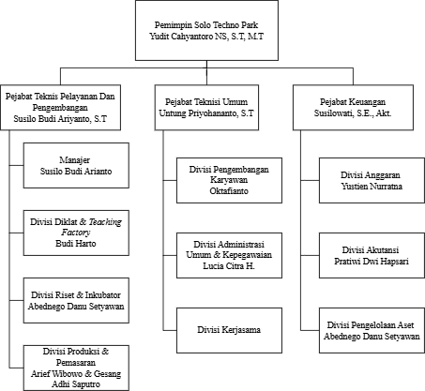

**Gambar 2.4** Struktur Organisasi Solo Techno Park

Sumber : Profil PT. Rekaindo Global Jasa

## Produk Yang Dihasilkan

1. *Automatic Wastafel Portable*

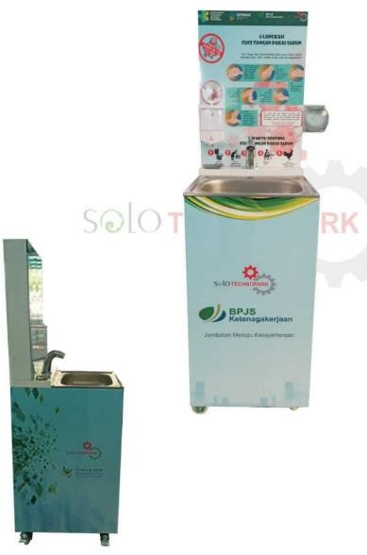

**Gambar 2.5** *Automatic Wastafel Portable*

## Bahan:

* + *Automatic Wastafel Portable* (Besi)*:* Cover body plat besi, rangka kaki pipa besi, roda castor nilon 2 inci, keran *stainless steel*, 2 jerigen air (air bersih dan air kotor).
  + *Automatic Wastafel Portable (Stainless Steel):* Cover body plat *stainless steel*, rangka kaki pipa *stainless steel*, roda castor nilon 2 inci, kran *stainless steel*, 2 jerigen air (air bersih dan air kotor).

## Spesifikasi:

* + *Automatic Wastafel Portable* (Besi): Rangka besi, panel plat besi, bak *zinc stainless steel*, keran air *automatic sensor*, jerigen 30 liter.
  + *Automatic Wastafel Portable (Stainless Steel):* Rangka besi, panel plat *stainless steel*, bak *zinc stainless steel*, kran air *automatic sensor*, jerigen 30 liter.

## Ukuran:

* + Panjang: 50 cm
  + Lebar: 63 cm
  + Tinggi: 160 cm
  + Tinggi Kran (sabun & air): 95 cm
  + Tinggi Bak: 90 cm
  + Berat: 38 kg

1. Desinfektan Camber

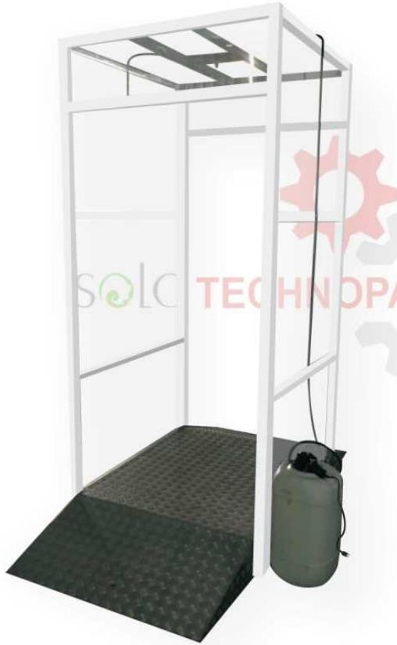

**Gambar 2.6** Desinfektan Camber

**Varian:** Type 1 dan Type 2.

**Ukuran:**

* + Panjang: 100 cm
  + Lebar: 100 cm
  + Tinggi: 200 cm
  + Tangki Desinfektan: 30 liter

**Bahan:**

* + Type 1: Hollow Full Besi 30x30x1.6mm, Plat Besi, Mika 1mm, Karet vinyl 2mm, Nozel.
  + Type 2: Hollow Full Besi 30x30x1.6mm, Plat Bordes Stainless Steel, Mika 1mm, Nozel.

## Spesifikasi:

* + Type 1: Rangka hollow full besi, lantai plat besi dilapisi karet vinyl 2mm,

panel/dinding mika 1mm, jerigen plastik 30 liter, nozel pump (kabut) standar jet.

* + Type 2: Rangka hollow full besi, lantai plat bordes stainless steel, panel/dinding mika 1 mm, jerigen plastik 30 liter, nozel pump (kabut) standar jet.

1. *Camera Thermal Detector*

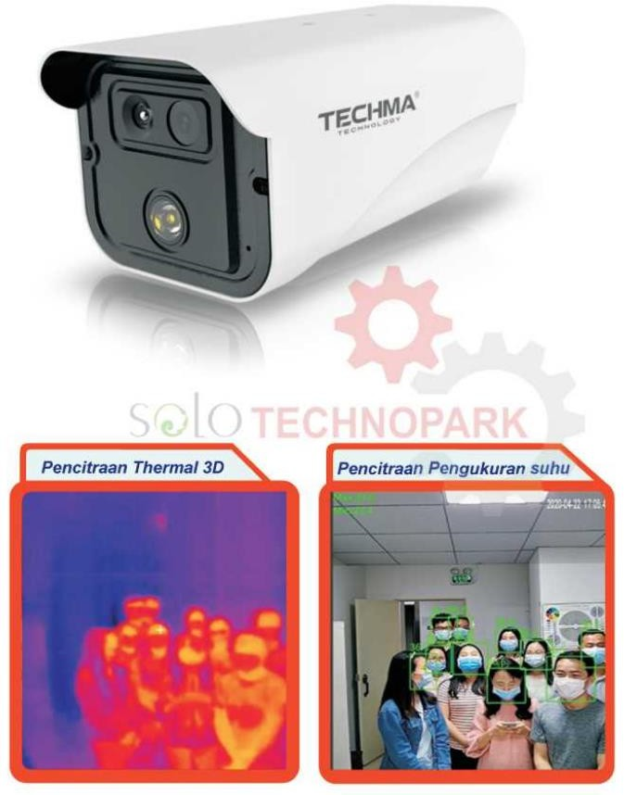

**Gambar 2.7** *Camera Thermal Detector*

**Model:** TCM-TG8266AI.

**Ukuran:**

* + Panjang: 18.7 cm
  + Lebar: 9.1 cm
  + Tinggi: 8.1 cm

**Berat:** 1 kg

**Daya:** DC 12V, 0.65A

**Kelebihan:**

* + Pencitraan Thermal 3D.
  + Pencitraan Pengukuran suhu.
  + Pengukuran suhu: -15°C sampai 150°C.
  + Tingkat akurasi: 95%.

1. *UVC Stabilizer Autonomous System*

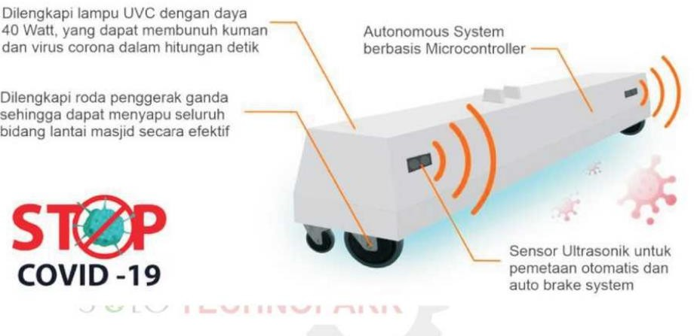

**Gambar 2.8** *UVC Stabilizer Autonomous System*

**Ukuran:**

* + Panjang: 120 cm
  + Lebar: 25 cm
  + Tinggi: 820 cm

**Kelebihan:**

* + Mensterilisasi seluruh bidang lantai
  + Bekerja secara otomatis
  + Efisiensi memindai suhu tubuh secara otomatis

1. Pratter 5.0 : Roasted Bean

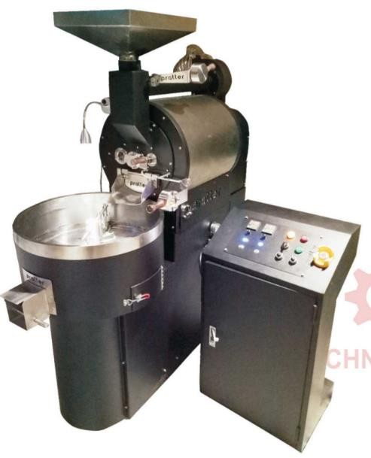

**Gambar 2.9** Pratter 5.0 : *Roasted Bean*

**Tabel 2.1.8** Tabel Spesifikasi Produk

|  |  |
| --- | --- |
| **Ukuran:** | **Berat** |
| * Panjang: 207,8 cm | * 570 Kg |
| * Lebar: 135,8 cm | **Kecepatan Putatan** |
| * Tinggi: 170,3 cm | * 20-100 Rpm |
| **Kapasitas** | **Waktu Pemanasan** |
| * 5.000 gr/batch | * 8-15 Min |
| **Power** |  |
| * 220V AC, 1000 W |  |

1. *Aster Laser Graving*

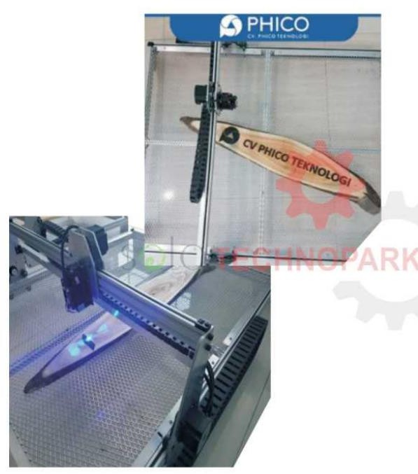

**Gambar 2.10** *Aster Laser Graving*

Aster adalah mesin pemotong *styrofoam* yang dapat memotong secara akurat dan pola potongan dari komputer dalam format *G-Code*.

1. Mesin Penetas Telur Otomatis

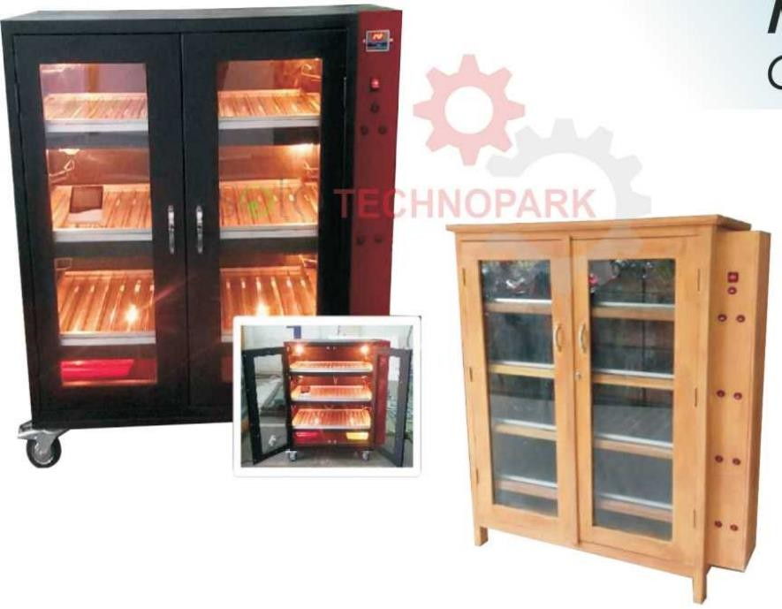

**Gambar 2.11** Mesin Penetas Telur Otomatis

Mesin Penetas Telur Otomatis sistem konveyor untuk telur Unggas dengan sistem arduino untuk kontrol suhu dan pergerakan konveyor dalam memutar telur.

1. Mesin *Cedu CNC Router*

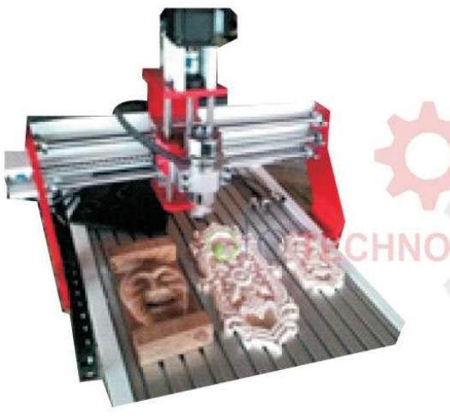

**Gambar 2.12** Mesin Cedu CNC Router

*CEDU CNC Router* untuk Sekolah Menengah Kejuruan dan Industri Kerajinan sebagai Penguatan Inovasi Bangsa.

1. 3D Nyoto : 3D Printer

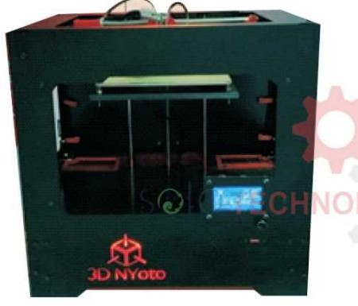

**Gambar 2.13** 3D Nyoto : 3D Printer

3D NYOTO adalah mesin 3D Printing dengan keunggulan dapat mencetak suatu produk dengan menggunakan 3 filamen dengan 3 warna, berbeda dengan mesin 3D Printing yang sudah beredar di pasar yang rata-rata hanya menggunakan 1 filamen dengan 1 warna.

1. MLCI Laser Cutting

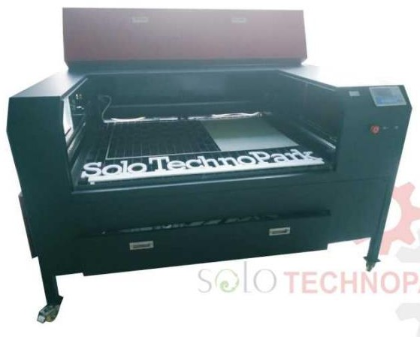

**Gambar 2.14** MLCI Laser Cutting

MLCI adalah mesin laser pemotong *acrylic*, *styrofoam* dan lain-lain yang dapat memotong secara akurat dan otomatis sesuai gambar/pola potongan dari komputer dalam format *G-Code*. Menggunakan laser diode (v.1) dan laser CO2 sehingga dapat memotong dan menggravir macam- macam bahan sesuai dengan model yang di inginkan.

## Jam Kerja Magang Industri

Berikut adalah jam kerja magang industri yang dilakukan di Solo Techno Park yang sudah di atur. Pembuatan shift kepada mahasiswa magang dikarenakan jumlah mahasiswa magang yang banyak dan agar mahasiswa lebih berfokus pada bagiannya masing-masing. Jam kerja dilaksanakan dengan sistem sebagai berikut :

**Tabel 2. 2** Jam Kerja Magang Industri

|  |  |  |
| --- | --- | --- |
| Jadwal Magang | | Hari |
| Senin-Jumat |
| Shift 1 | Masuk | 07:30 |
| Pulang | 16:00 |
| Shift 2 | Masuk | 15:30 |
| Pulang | 00:00 |
| Shift 3 | Masuk | 23:30 |
| Pulang | 08:00 |

## Kegiatan Magang

Kegiatan magang di Solo Techno Park pada Divisi Produksi yaitu Quality Control atau QC dan Production Plan and Inventory Control atau PPIC. Quality Control adalah kegiatan memeriksa dan memastikan produk atau layanan sesuai dengan standar yang ditentukan. Tujuannya adalah menemukan dan memperbaiki kesalahan sebelum produk sampai ke pelanggan. Dan PPIC adalah bagian yang bertanggung jawab untuk merencanakan produksi dan mengontrol persediaan agar proses produksi berjalan lancar, stok bahan tidak kurang atau berlebihan, dan produk jadi tersedia tepat waktu.

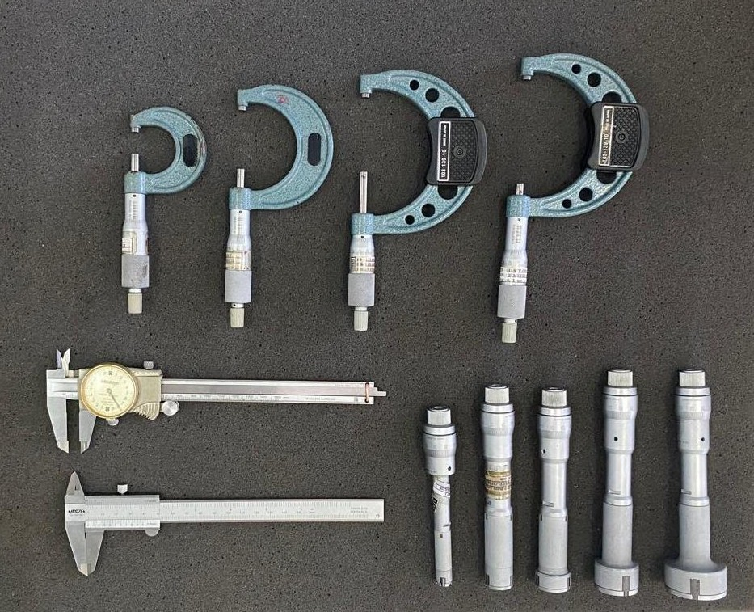

**Gambar 2.15** Alat - alat yang dibutuhkan ketikamelakukan Quality Control

**Sumber :** Penyusun

## Melakukan kegiatan Quality Control pada part yang sudah selesai proses

* + - 1. Pen Angsang

Pen Angsang adalah salah satu spare part pesanan customer perusahaan yang yang bersifat rahasia dan tidak bisa dipublikasikan secara massal. *Sparepart* tersebut datang dengan jumlah order 2500 pcs dan terbuat dari material VCN (*Vacuum Carbonitriding*) *Hardened Steel* jenis baja paduan yang diperkeras melalui proses karbonitriding vakum, meningkatkan kekuatan dan ketahanan ausnya. Baja ini sering digunakan dalam aplikasi yang membutuhkan ketahanan aus tinggi dan kekuatan yang baik.

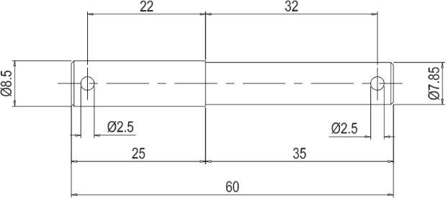

* + - 1. Clutch Heatsink

**Gambar 2.16** Sketsa 2D Pen Angsang

**Sumber :** Penyusun

Clutch Heatsink adalah salah satu sparepart pesanan customer perusahaan yang yang bersifat rahasia dan tidak bisa dipublikasikan secara massal. Spare part tersebut datang dengan jumlah order 20 buah dan terbuat dari material Alloy, yaitu produk atau benda yang dihasilkan dari dua jenis atau lebih logam maupun non logam. Dalam proses pembuatan material tersebut, bahan-bahan yang dibutuhkan dicampur agar menjadi satu kesatuan. Umumnya, campuran tersebut nantinya akan menjadi dingin dan mengeras sehingga jadi sebuah logam campuran.

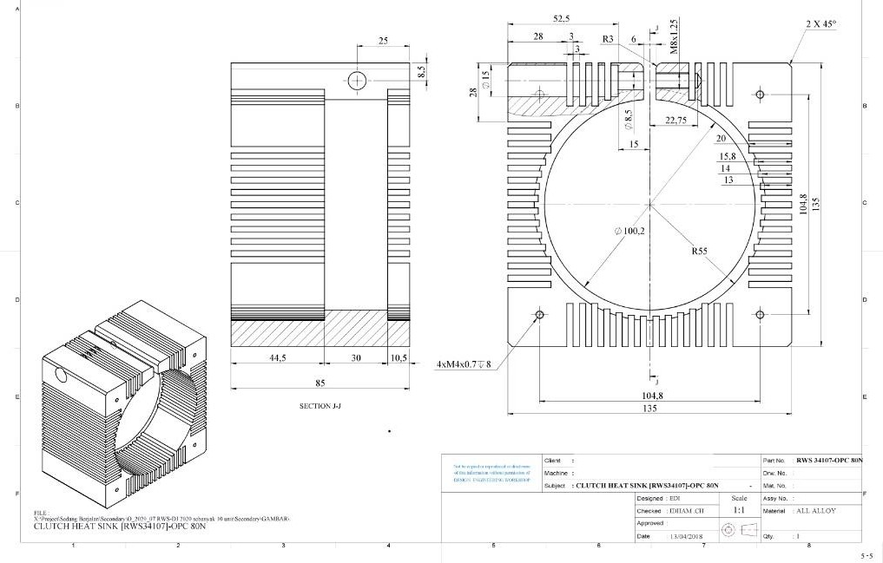

**Gambar 2.17** Gambar Teknik pada Part Clutch Heatsink

**Sumber :** Penyusun

* + - 1. Clamping Head

Clamping Head adalah salah satu sparepart pesanan customer perusahaan yang yang bersifat rahasia dan tidak bisa dipublikasikan secara massal. Sparepart tersebut datang dengan jumlah order 20 buah dan terbuat dari material MS (Mild Steel), yaitu jenis baja karbon yang memiliki kandungan karbon rendah (kurang dari 2%) dan tidak mengandung campuran bahan lain. Material ini dikenal karena sifatnya yang tidak mudah patah dan mudah dibentuk, membuatnya populer dalam berbagai industri, termasuk konstruksi, otomotif, dan manufaktur.

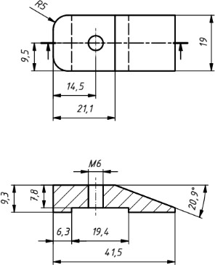

**Gambar 2.18** Gambar Teknik pada Part Clamping Head

**Sumber :** Penyusun

* + 1. **Melakukan kegiatan *Production Planning and Inventory Control* (PPIC)**
       1. Pantauan Produksi

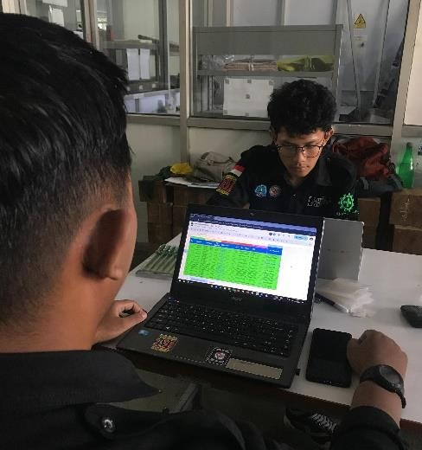

**Gambar 2.19** Proses Pengerjaan Pantauan Produksi

**Sumber :** Penyusun

Pantauan produksi secara umum merujuk pada proses pengawasan dan pelacakan seluruh tahapan dalam kegiatan produksi suatu barang. Tujuannya adalah untuk memastikan bahwa produksi berjalan sesuai rencana, memenuhi standar kualitas yang ditetapkan, dan mencapai target yang diinginkan. Ini mencakup pemantauan bahan baku yang masuk, efisiensi penggunaan sumber daya (seperti tenaga kerja, mesin, dan energi), proses manufaktur atau pengerjaan, hingga produk jadi yang dihasilkan.

* + - 1. *Load* Mesin

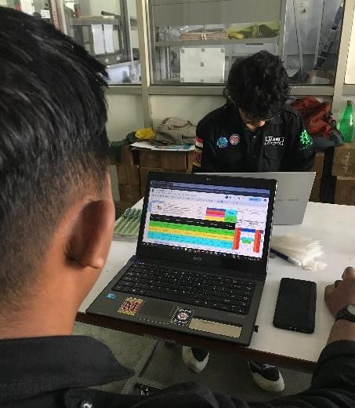

**Gambar 2.20** Proses Pengerjaan *Load* Mesin

**Sumber :** Penyusun

Dalam proses manufaktur, proses load mesin mengacu pada tahapan di mana material, bahan baku, atau komponen dimasukkan atau ditempatkan ke dalam mesin atau peralatan produksi agar proses pengerjaan dapat dimulai. Proses ini adalah langkah krusial yang menjembatani antara ketersediaan material dengan aktivitas pemrosesan. Secara umum, load mesin bisa dilakukan secara manual oleh operator, di mana mereka secara fisik mengambil material dan menempatkannya ke posisi yang benar pada mesin, atau secara otomatis.

* + - 1. *Overhead* Listrik

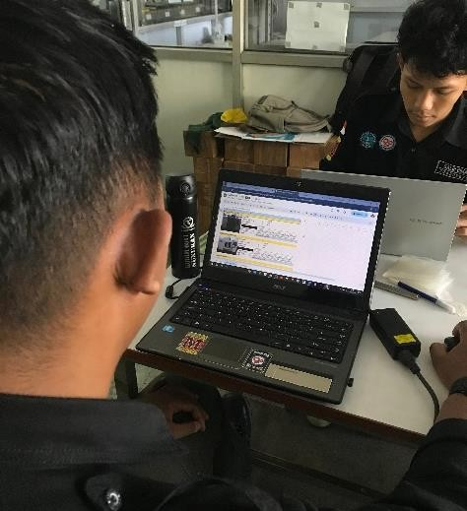

**Gambar 2.21** Proses Pengerjaan Overhead Listrik

**Sumber :** Penyusun

Proses Overhead Listrik dalam proses manufaktur mengacu pada biaya listrik yang tidak dapat secara langsung di-distribusikan ke satu unit produk tertentu, namun sangat penting untuk operasi fasilitas secara keseluruhan.Ini mencakup konsumsi listrik untuk berbagai fungsi pendukung yang menunjang proses produksi.

* + - 1. Laporan Efisiensi

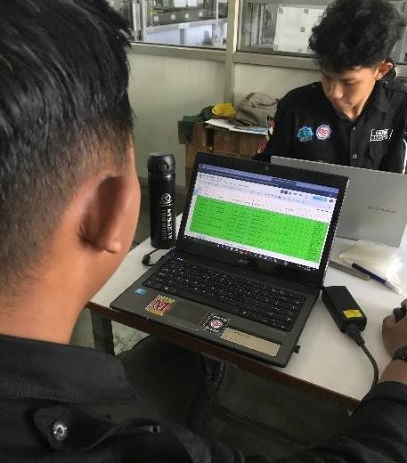

**Gambar 2.22** Proses Pengerjaan Laporan Efisiensi

**Sumber :** Penyusun

Proses pelaporan efisiensi dalam manufaktur adalah suatu mekanisme penting untuk memantau, menganalisis, dan Secara umum, proses ini dimulai dengan pengumpulan data dari berbagai sumber, termasuk sistem produksi, pencatatan manual oleh operator, dan sistem perencanaan sumber daya

perusahaan. Hasil analisis kemudian disusun menjadi laporan yang komprehensif. Laporan ini biasanya mencakup ringkasan eksekutif, detail metrik kinerja, tren dari waktu ke waktu. Tujuan utama dari laporan ini adalah untuk mengkomunikasikan temuan kepada pihak-pihak terkait, mulai dari operator lini produksi, manajer produksi, hingga manajemen senior. Komunikasi ini memungkinkan pengambilan keputusan berbasis data untuk mengidentifikasi akar permasalahan dari inefisiensi dan merumuskan tindakan korektif atau perbaikan berkelanjutan.

* 1. **Diagram Alir**

# BAB III LANDASAN TEORI

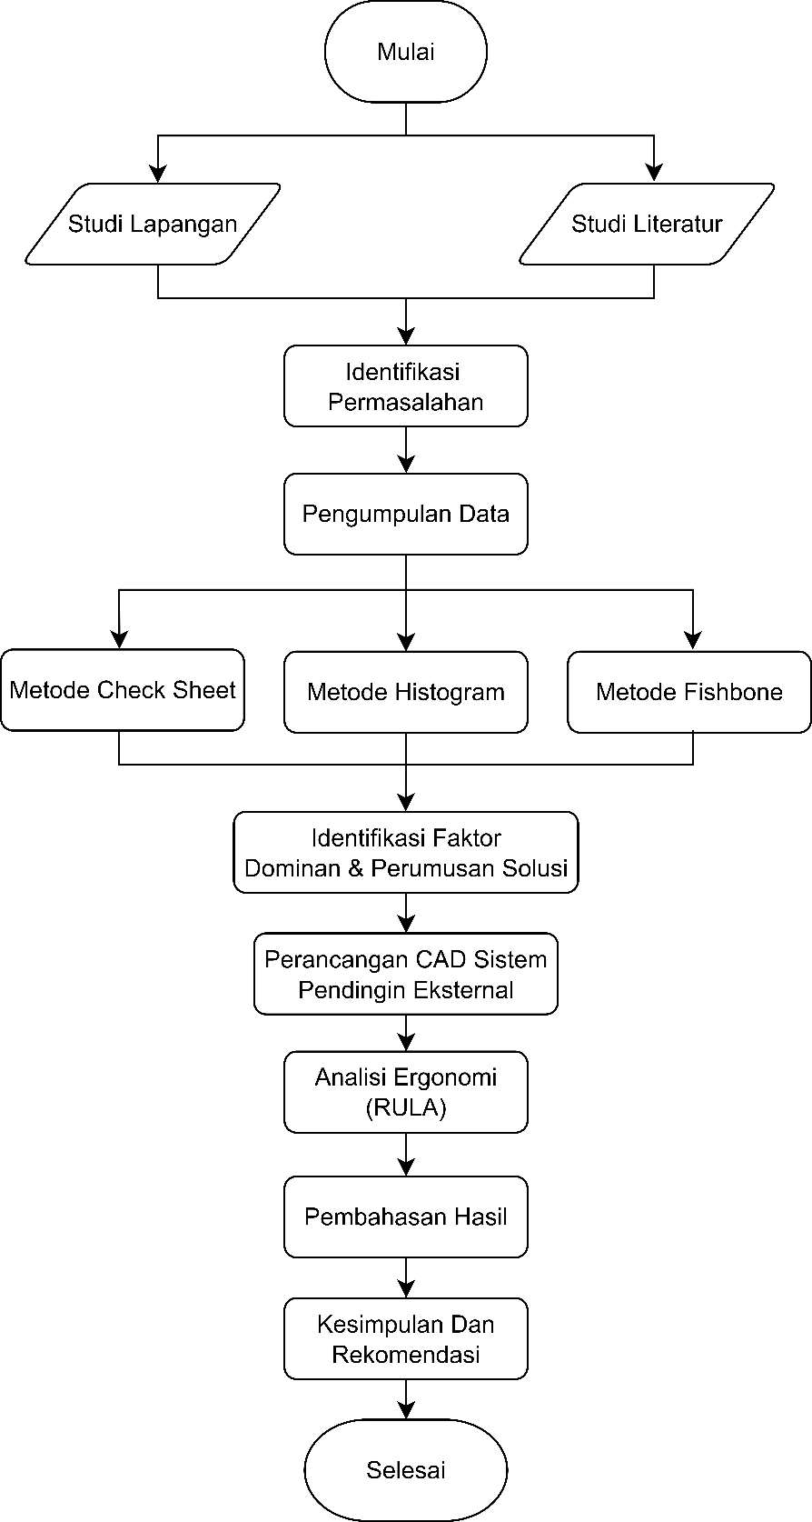

**Gambar 3.1** Diagram Alir Sumber : Penyusun

28

## Pen Angsang

Pen Angsang adalah salah satu spare part pesanan customer perusahaan yang yang bersifat rahasia dan tidak bisa dipublikasikan secara massal. Sparepart tersebut datang dengan jumlah order 2500 pcs dan terbuat dari material VCN (*Vacuum Carbonitriding*) *Hardened Steel* jenis baja paduan yang diperkeras melalui proses karbonitriding vakum, meningkatkan kekuatan dan ketahanan ausnya. Baja ini sering digunakan dalam aplikasi yang membutuhkan ketahanan aus tinggi dan kekuatan yang baik.

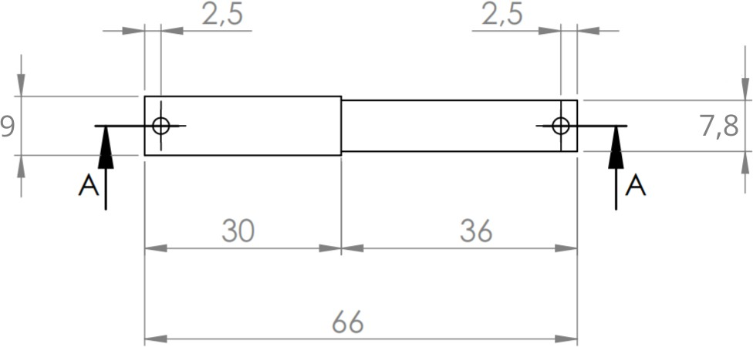

## Mesin Milling Manual

**Gambar 3.2** Pen Angsang Sumber : Solo Technopark

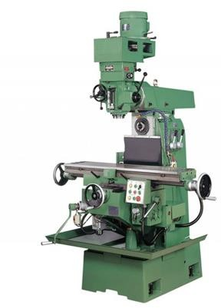

**Gambar 3.3** Mesin Milling Manual Phoebus PBM-GS250 Sumber : <https://shorturl.at/DROYA>

Mesin milling manual adalah mesin pemesinan di mana cutter berputar (spindle) melakukan kontak dengan benda kerja dan operator secara manual

menggerakkan meja kerja atau cutter potong dengan tangan, mengatur gerak sumbu x,y,z tanpa bantuan pemrograman computer. Proses ini menghasilkan bentuk permukaan atau profil tertentu secara presisi, meskipun lebih bergantung pada keterampilan operator daripada otomatisasi.

* 1. ***Software* SolidWorks**

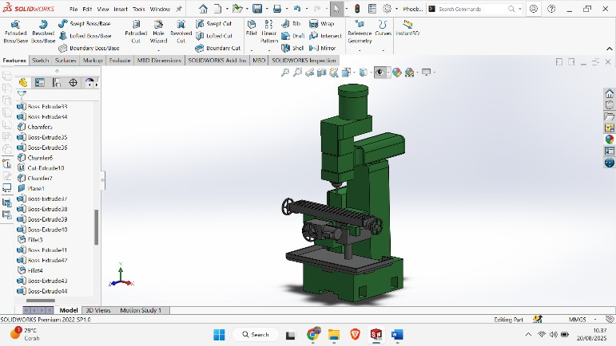

**Gambar 3.4** *Software* SolidWorks Sumber : Penyusun

CAD (Computer Aided Design) merupakan salah satu teknologi yang dapat membantu menyelesaikan suatu pekerjaan dalam bidang desain perancangan. Program CAD banyak digunakan untuk media pembelajaran desain 2D dan 3D (Pradana & Ekawati, 2022; Yani et al., 2020). SolidWorks adalah perangkat lunak CAD yang mudah digunakan sebagai alat pembelajaran menggambar teknik. Perangkat lunak ini dapat digunakan untuk menggambar, merancang, dan menguji material sebelum masuk ke proses produksi. Dengan kemudaan penggunaan dan keunggulan yang dimilikinya, pembuatan gambar dan desain dapat dilakukan secara tepat dan akurat. SolidWorks adalah program yang umumnya digunakan untuk membentuk sebuah model virtual dalam ukuran 2D dan 3D (Saefudin et al., 2024).

* 1. **Sistem Pendingin (*Coolant*)**

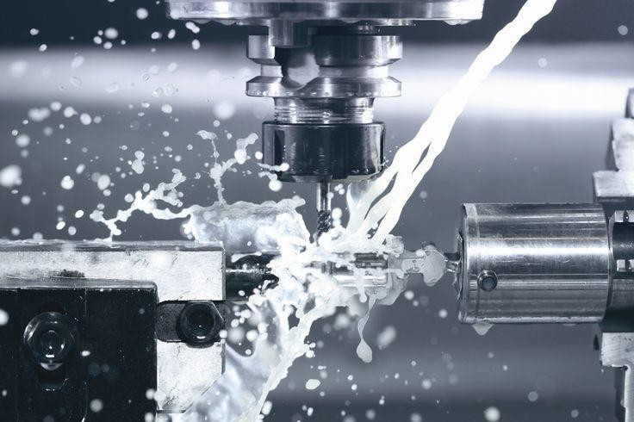

**Gambar 3.5** *Coolant*

Sumber : Pinterest

Dalam dunia pemesinan manufaktur, coolant atau cairan pendingin merupakan cairan yang digunakan dalam berbagai proses manufaktur, termasuk pengeboran, frais, bubut dan penggilingan. Fungsi utama dari cairan pendingin berperan guna membantu dalam menghilangkan panas berlebih yang dihasilkan selama operasi pemesinan, memberikan efek pelumasan guna mengurangi gesekan yang disebabkan oleh antarmuka dua permukaan, membersihkan serpihan (chips), serta melindungi benda kerja dari potensi timbulnya korosi (Zheng Yang et al., 2023). Hal ini dapat memperpanjang umur mata bor dan mampu menurunkan gaya gesek berlebih dan memperhalus permukaan produk hasil pemesinan. Maka salah satu upaya untuk menjaga agar laju keausan pada pahat adalah dengan pemberian coolant pada mata bor dalam proses pengeboran (Widiyawati et al., 2020).

Sistem Pendingin harus mampu membuang panas secara efisien untuk mengurangi suhu pemesinan. Dilaporkan bahwa bahwa cairan pendingin hanya mempengarunhi zona primer di mana sekitar 60% dari total panas pemesinan yang dihasilkan. Pada proses pemesinan kecepatan tinggi, cairan pendingin hampir tidak dapat menembus zona deformasi sekunder dan tersier. Penggunaan sensor inframerah untuk mengukur temparatur pemesinan ketika berputar pada 150 rpm untuk menganalisa peran cairan pendingin yang berbeda. Hal ini menegaskan bahwa cairan pemotongan memang membantu menurunkan suhu proses pemesinan baik melalui penguapan (penyerapan panas) cairan pendingin atau karena kemampuan pembasahan cairan. Semakin tinggi kemampuan pembasahan cairan

pemesinan, semakin sedikit percikan yang terjadi ketika mengaplikasikan cairan pemotongan ke dalam proses produksi, oleh karena itu, semakin besar kemungkinan panas dapat hilang (Zheng Yang et al., 2023).

## Jenis-Jenis Pendingin/Coolant

Masuknya panas yang tinggi adalah penyebab terjadinya overheating dan kerusakan benda kerjan untuk menghindari hal ini pendingin atau coolant berperan sangat penting, agar benda kerja yang saling bersinggungan dapat didinginkan agar tidak terjadi overheating. Terdapat 3 jenis coolant yaitu, coolant air, coolant oli dan coolant solar (Salim et al., 2021).

1. *Water Coolant*

*Water coolant* merupakan jenis pendingin yang menggunakan air sebagai media utama, biasanya dicampur dengan zat adfitif untuk mencegah karat dan meningkatkan performa. *Coolant* ini memiliki kemampuan penyerapan panas yang sangat baik, sehingga cocok digunakan untuk proses pemesinan ringan. Namun, karena zat ini mudah menguap dan tidak memiliki sifat pelumasan, penggunaanya terbatas pada kondisi tertentu.

1. *Coolant* Oli

*Coolant* oli menggunakan minyak pelumas sebagai media pendingin sekaligus pelumas. Jenis ini umum digunakan dalam proses pemesinan ringan sampai berat seperti milling atau turning karena dapat mengurangi gesekan dan panas secara bersamaan. Selain tahan terhadap penguapan, oli juga melindungi permukaan logam dari karat, namun harga *coolant* ini relative lebih mahal dan bisa menghasilkan asap.

1. *Coolant* Solar

*Coolant* jenis ini menggunakan bahan bakar solar (diesel) sebagai pendingin dan pelumas dalam proses pemesinan. Meski jarang digunakan dalam dunia industri saat ini, solar masih kerap digunakan di bengkel atau industri kecil karena mudah diperoleh. Tetapi, solar memiliki risiko kebakaran yang tinggi, bau menyengat dan kurang seefektir seperti air atau oli dalam penyerapan panas*.*

## Ergonomi

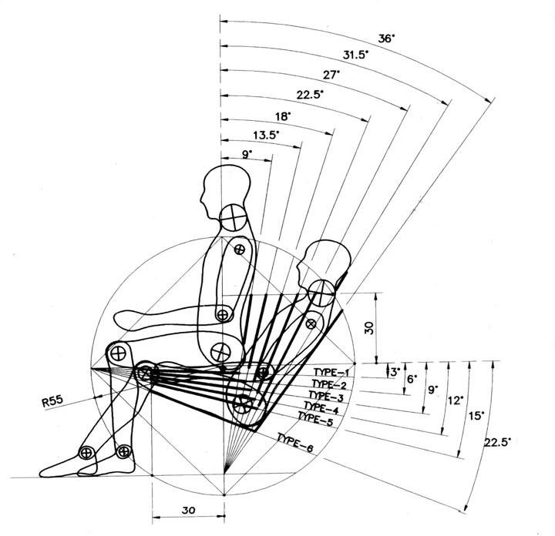

**Gambar 3.6** Ergonomi Sumber: Pinterest

Ergonomi sebagai disiplin ilmu terapan memainkan sebuah peran krusial dalam hubungan teknologi dengan karakteristik biologis manusia. Ilmu ergonomi membahas tentang aspek manusia dalam lingkungan kerja yang ditinjau secara autonomi, fisiologi, psikologi, *engineering*, manajemen dan desain. *International Labour Organization* (ILO) mendefinisikan ergonomi sebagai penerapan ilmu fisiologi manusia sejalan dengan ilmu rekaysa untuk mencapai penyesuaian bersama antara pekerjaan dan manusia secara optimal, dengan tujuan agara bermanfaat untuk efisiensi dan kesejahteraan (Ikbal Anggara et al., 2024).

### Rapid Upper Limb Assessment (RULA)

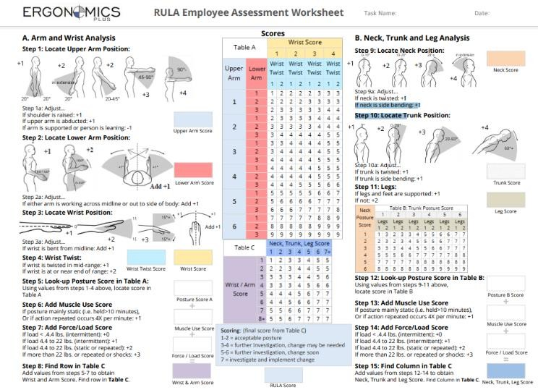

**Gambar 3.7** Rula Sumber : <https://bit.ly/4ol8TDJ>

Ilmu ergonomi muncul guna mengambil Tindakan pencegahan yang diperlukan dengan menentukan kenyamanan Gerakan manusia dengan anatomi dan risiko serta kemungkinan bahasa selama bekerja. Dengan melalui metode penilaian risiko RULA, Gerakan dan postur pekerja dipelajari untuk menentukan kenyamanan dengan menghitung skor risiko yang terkait dengan gerakan pekerja (Hitit University, Department of Property Protection and Security, Corum, Turkey et al., 2021).

1. Pengertian Rula

Rula adalah metode survei cepat untuk digunakan dalam investigasi ergonomis di tempat kerja di mana risiko cedera dilakukan. Rula adalah alat skrining yang menilai beban biomekanik dan postural pada tubuh. Rula di fokuskan pada leher, badan, dan anggota tubuh bagian atas, dan ideal untuk pekerja yang tidak banyak bergerak.

1. Aplikasi Utama RULA
   1. Mengukur risiko musculoskeletal (sistem yang terdiri dari otot, jaringan ikat, saraf, serta tulang dan sendi), biasanya sebagai bagian dari investigasi ergonomis yang lebih luas.
   2. Bandingkan beban muskoloskeletal pada desain kerja saat ini dan yang

dimodifikasi

* 1. Mengevaluasi hasil seperti produktivitas atau kesesuaian peralatan
  2. Memberikan edukasi kepada pekerja oleh postur kerja yang berbeda.

1. Interprestasi RULA

Memberikan penilaian pekerjaan secara keseluruhan yang menyarankan arah untuk mengubah posisi tubuh guna mengurangi kemungkinan bahaya dan tidak menyediakan kontrol Teknik yang tepat atau perubahan aktivitas kerja

1. Estimasi RULA
   1. Merekam posisi anggota tubuh bagian atas dan kepala, badan, dan kaki dengan dua kode angka terpisah.
   2. Kode-kode dimasukkan ke kotak yang relevan.
   3. Skor awal ditemukan di tabel yang sesuai, A dan B.
   4. Skor dimodifikasi berdasarkan penggunaan anggota tubuh.

## Kualitas

Kualitas dalam analisa ini diartikan sebagai tingkat keberhasilan produk hasil pengeboran pada mesin milling manual dalam memenuhi standar yang ditetapkan. Kualitas tidak hanya dilihat dari aspek presisi ukuran dan kehalusan permukaan hasil pengeboran, tetapi juga dari rendahnya jumlah produl cacat (defect) yang terjadi selama proses produksi. Faktor kualitas sangat dipengaruhi oleh efektivitas sistem pendinginan yang digunakan, karena pendingin berfungsi menjaga suhu, mengurangi keausan mata bor, serta mempertahankan konsistensi hasil pengeboran. Selain itu, kualitas juga mencakup aspek ergonomi operator, dimana rancangan sistem pendingin eksternal yang lebih nyaman dan aman diharapkan dapat meningkatkan ketelitian kerja serta meminimalkan kesalahan manusia. Dengan demikian, kualitas pada analisa ini merujuk pada kombinasi antara kesesuaian produk dengan standar teknis, penurunan jumlah defect, serta peningkatan efisiensi dan kenyamanan dalam proses produksi.

## Pengendalian Kualitas

Pengendalian kualitas merupakan langkah-langkah penting untuk memastikan bahwa proses produksi berjalan sesuai standar yang sudah diteteapkan.

Dalam penelitian ini, pengendalian kualitas yang dilakukan pada proses pengeboran produk pen angsang menggunakan mesin milling manual, dengan tujuan untuk mengetahui tingkat kesesuaian hasil produksi serta faktor-faktor yang mempengaruhi terjadinya produk yang tidak sesuai dengan standar.

* + 1. **Pengertian *Defect***

Defect dalam analisa ini diartikan sebagai kondisi di mana hasil pengeboran pada produk pen angsang tidak sesuai dengan standar kualitas yang telah ditentukan. Bentuk defect dapat berupa dimensi lubang yang tidak presisi, permukaan hasil pengeboran yang kasar, adanya chip, hingga kerusakan pada tepi lubang akibat panas berlebih. defect tersebut umumnya disebabkan oleh faktor ketidak-efektifan sistem pendingin, yang mengakibatkan peningkatan suhu pada mata bor sehingga mempercepat keausan alat potong dan menurunkan kualitas hasil pengeboran. Tingginya tingkat defect tidak hanya berdampak pada penurunan kualitas produk, tetapi juga meningkatkan biaya produksi dan mengurangi efisiensi kerja. Oleh karena itu, analisis defect menggunakan metode check sheet, histogram, dan fishbone diagram menjadi penting untuk mengidentifikasi jumlah cacat serta akar penyebabnya, sehingga dapat dirancang solusi berupa sistem pendingin eksternal yang lebih efektif.

## Seven Tools

Seven Quality Control Tools (Seven Tools) merupakan seperangkat alat analisis kualitas yang dikembangkan untuk membantu industri dalam mengidentifikasi, menganalisis, serta mengendalikan permasalahan mutu produk. Alat ini pertama kali diperkenalkan oleh Kaoru Ishikawa dengan keyakinan bahwa Sebagian besar permasalahan kualitas dalam perusahaan dapat diselesaikan dengan menggunakan tujuh alat dasar ini. Seven Tools terdiri dari check sheet, histogram, pareto chart, fishbone diagram, control chart, scatter diagram, dan stratifikasi/flowchart. Dalam penerapanya, setiap alat memiliki fungsi yang saling melengkapi. check sheet digunakan sebagai media pencatatan data lapangan secara sistematis, histogram memvisualisasikan distribusi data cacat, pareto chart membantu mengidentifikasi sedikit penyebab dominan yang menimbulkan

Sebagian besar masalah, sedangkan fishbone diagram digunakan untuk menelusuri akar penyebab defect berdasarkan faktor manusia, mesin, metode, material, dan lingkungan. Di sisi lain. Scatter diagram untuk melihat hubungan antar variabel, dan flowchart untuk mengklasifikasikan data serta menggambarkan alur proses kerja.

Penerapan Seven Tools telah banyak digunakan dalam dunia industri manufaktur modern karena mampu memberikan gambaran menyeluruh terhadap kondisi proses produksi dan membantu manajemen dalam mengambil keputusan perbaikan (Sutartiah et al., 2025). Penggabungan metode Seven Tools dengan pendekatan Kaizen terbukti mampu mengurangi jumlah produk cacat secara signifikan melalui analisis sistematis akar penyebab permasalahan kualitas (Nofal Azhar Pratama et al., 2023). Penggunaan Seven Tools, terutama check sheet dan fishbone diagram, sangat membantu dalam mengidentifikasi pola kecacatan serta menentukan prioritas perbaikan bahwa Seven Tools merupakan metode yang sederhana namun efektif, dan sangat relevan untuk digunakan dalam analisis kualitas pada proses pengeboran di mesin milling manual. Dengan memanfaatkan check sheet, histogram, dan fishbone diagram secara terintegrasi (Santos et al., 2022). Dalam analisa kali ini tidak semua alat dari seven tools digunakan, melainkan hanya tiga alat yang dianggap paling relevan dengan tujuan analisa, yaitu check sheet, histogram, dan fishbone diagram.

## Metode Pengumpulan Data

Metode pengumpulan data yang digunakan dalam anlisa pen angsang yaitu :

1. *Check Sheet*

*Check sheet* adalah salah satu alat pengendalian kualitas yang digunakan untuk mengumpulkan dan merekam data secara sistematis. Data yang diperoleh biasanya berupa jumlah kejadian atau frekuensi dari suatu masalah dalam periode tertentu. Dalam konteks penelitian ini, check sheet digunakan untuk mencatat jumlah produk sesuai standar *(good)* dan tidak sesuai standar (*not good*) terhadap proses pengeboran pen angsang. Keunggulan metode ini adalah kesederhanaan, sehingga memudahkan operator atau peneliti dalam melakukan

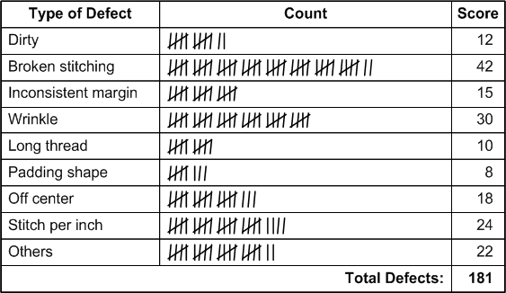pencatatan secara konsisten. Data yang terkumpul kemudian dapat dijadikan dasar untuk analisis lebih lanjut, seperti pembuatan histogram atau identifikasi pola masalah.

1. *Histogram*

**Gambar 3.8** Contoh Check Sheet Sumber : https://bit.ly/3KovH5Q

Histogram merupakan representasu grafis dari data yang menunjukkan distribusi frekuensi suatu variabel. Dengan menggunakan histogram, variasi dan pola dari data dapat terlihat dengan lebih jelas, misalnya sebaran jumlah produk yang tidak sesuai standar atau variasi waktu siklus pengeboran. Histogram membantu dalam memahami apakah suatu proses stabil atau terdapat penyimpangan tertentu. Dalam penelitian ini, histogram digunakan untuk memvisualisasikan hasil pengumpulan data dari *check sheet*, sehingga dapat diketahui jenis permasalahan yang paling dominan terjadi pada proses pengeboran pen angsang.

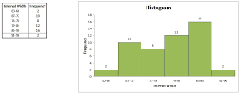

**Gambar 3.9** Contoh Histogram https://bit.ly/468uOqD

1. *Fishbone Diagram*

*Fishbone* diagram atau diagram sebab-akibat adalah alat analisis yang digunakan untuk mengidentifikasi akar penyebab suatu permasalahan. Diagram ini berbentuk menyerupai tulang ikan, dengan "kepala ikan" menggambarkan masalah utama, sedangkan “tulang-tulangnya” mewakili kategori penyebab seperti manusia, mesin, metode, material dan pengukuran. Dengan *fishbone*, permasalahan dapat dianalisis secara secara lebih terstruktur, sehingga memudahkan penentuan faktor dominan yang berkontrinusi terhadap terjadinya ketidaksesuaian kualitas produk. Dalam penelitian ini, *fishbone* digunakan untuk memetakan penyebab utama produk tidak sesuai standar pada pengeboran pen angsang, dengan fokus fokus perhatian pada efektivitas sistem pendinginan.

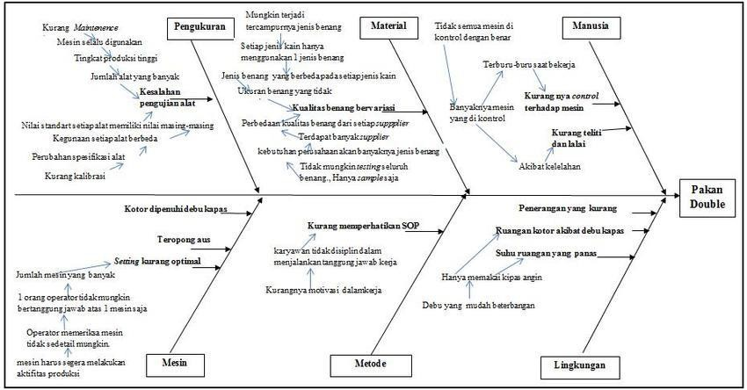

**Gambar 3.10** Contoh Fishbone Diagram Sumber : https://bit.ly/3KovH5Q

# BAB IV ANALISA PEMBAHASAN

* 1. **Data Produksi Pen Angsang *(Check Sheet)***

Pada tahap proses pengumpulan data pen angsang untuk mengetahui produk yang *(good)* dan *(not good)* yaitu menggunakan metode *check sheet*. *Check Sheet* atau lembar data merupakan sekumpulan data yang nilai hasilnya di masukkan *(input)* dalam tabel*.* Dalam proses pengeboran terdapat 2 proses boring kanan dan kiri, *check sheet* hasil dari produksi mesin milling manual Phoebus PBM GS-250 pada proses pengeboran akan dicantumkan dalam Table 4.1 Data *Reject* Pen Angsang pada Bulan Juli sampai Agustus 2025, sebagai berikut.

**Tabel 4. 1** Data *Reject* Pen Angsang pada Bulan Juli sampai Agustus 2025

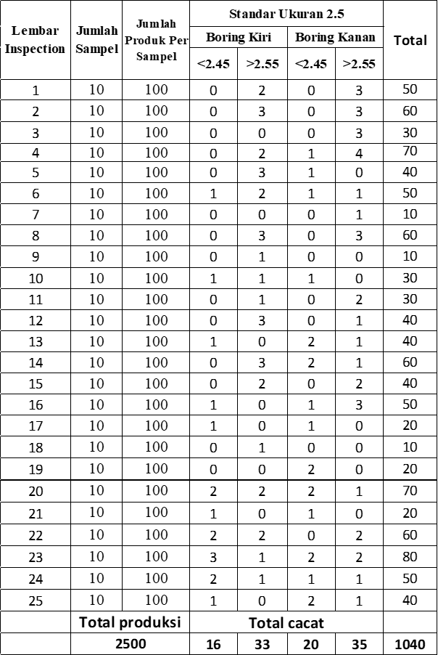

40

Dari hasil Tabel 4.1 Data Reject Pen Angsang pada Bulan Juli sampai Agustus 2025 terdapat 1.040 pcs produk yang *not good* atau *defect* dari total pruduk

2.500 pcs. Pada proses produksi Bulan Juli sampai Agustus terdapat 25 *sheet* yang mewakili selama 2 bulan.

* 1. **Analisis Data Kualitas *(Histogram)***

Metode analisa dengan menggunakan *histogram* adalah diagram batang yang menunjukkan nilai berdasarkan data yang diatur berdasarkan ukuranya sehingga dapat dianalisis dan dapat diketahui distribusinya. Dari hasil 1.040 pcs yang *not good* atau *defect* dipecah lagi menjadi 2 kategori *defect* yaitu, sisi boring kiri dan boring kanan.

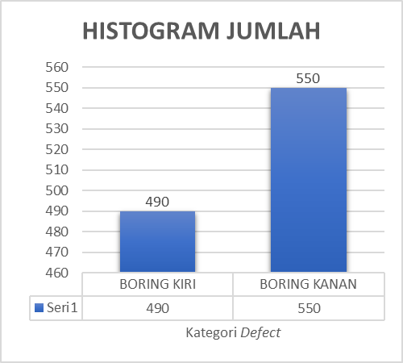

**Gambar 4. 1** Grafik Histogram Sumber : Dokumen Pribadi (2025)

Berdasarkan gambar dapat terlihat bahwa pada proses produksi pen angsang ini mendapatkan hasil cacat pada pada proses pengeboran dengan jumlah cacatnya, yaitu boring kiri dengan hasil not good sebanyak 49 pcs dan boring kanan dengan hasil 55 pcs.

**Tabel 4. 2** Jumlah Pengumpulan Data Cacat Boring Kiri dan Kanan

|  |  |  |
| --- | --- | --- |
| **HISTOGRAM**  Jumlah |  |  |
| JUMLAH CACAT | |
| BORING KIRI | 490 | |
| BORING KANAN | 550 | |

* 1. **Analisis Penyebab Masalah *(Fishbone Diagram)***

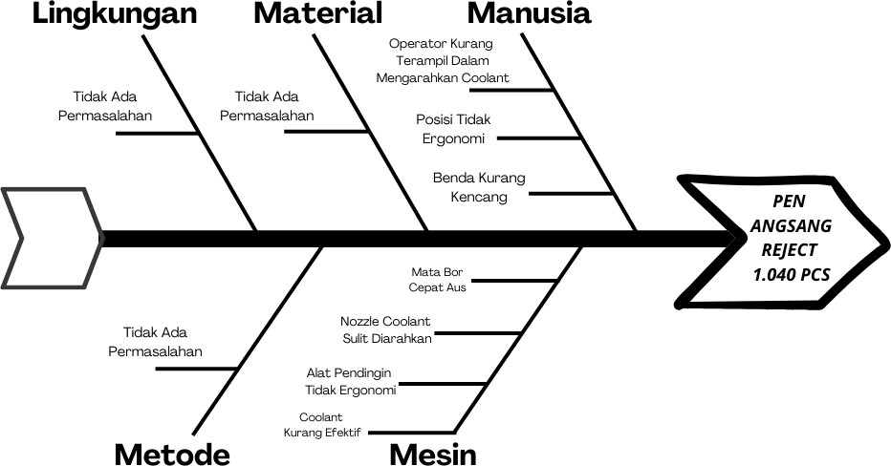

**Gambar 4. 2** Fishbone Diagram Sumber : Dokumen Pribadi (2025)

Pada tahap ini, dilakukan analisis penyebab terjadinya kecacatan pada proses boring pen angsang yang tidak presisi dengan menggunakan fishbone diagram. Gambar di atas merupakan uraian masing-masing penyebab dengan dua kategori dominan :

1. **Manusia *(Man)***
   1. Benda Kerja Kurang Kencang

Proses penjepitan benda kerja kadang kurang kuat. Akibatnya, benda bergetar atau bergeser saat dibor, sehingga hasil pengeboran tidak presisi dan masuk kategori *reject*.

* 1. Posisi Operator Tidak Ergonomi

Operator bekerja dengan posisi tubuh kurang nyaman (postur membungkuk atau menjangkau), sehingga cepat lelah dan sulit menjaga konsistensi kerja.

* 1. Operator Kurang Terampil Dalam Mengarahkan *Coolant*

Operator belum terbiasa mengarahkan posisi pendingin secara tepat, sehingga

pendinginan tidak konsisten dari satu benda kerja ke benda lain.

1. **Mesin *(Machine)***
   1. Coolant Kurang Efektif

Debit dan tekanan coolant bawaan mesin terlalu besar untuk benda kecil seperti pen angsang. Hal ini membuat pendinginan tidak optimal, justru menimbulkan cipratan berlebih dan tidak fokus ke area bor.

* + 1. Mata Bor Cepat Aus

Pendinginan yang kurang efektif mempercepat keausan mata bor. Bor yang aus menghasilkan lubang tidak presisi dan permukaan kurang halus, sehingga banyak produk tidak sesuai standar.

* 1. Alat Pendingin Tidak Ergonomi

Desain sistem pendingin bawaan tidak nyaman digunakan, sulit diatur oleh operator, sehingga sering menimbulkan kesalahan dalam pengoperasian.

1.2 Nozzle Coolant Sulit Diarahkan

Nozzle bawaan mesin tidak fleksibel, sehingga arah semprotan *coolant* tidak tepat mengenai area pengeboran. Akibatnya pendinginan tidak merata dan menurunkan kualitas hasil bor.

## Solusi: Perancangan Sistem Pendingin Eksternal

* + 1. Latar Belakang Solusi
       1. Berdasarkan hasil analisis check sheet, histogram, dan fishbone ditemukan bahwa sistem pendingin eksisting yang digunakan saat ini menjadi penyebab dominan produk tidak sesuai dengan standar.
       2. Oleh karena itu, dilakukan perancangan sistem pendingin eksternal yang lebih sesuai untuk pengeboran pen angsang.
    2. Konsep Desain
       1. Rancangan Konsep Desain

**Tabel 4. 3** Komponen Perancangan Sistem Pendingin Eksternal

|  |  |  |
| --- | --- | --- |
| No | Komponen | Fungsi |
| 1. | *Nozzle Adjustable* | Mengarahkan *coolant* tepat ke titik  pengeboran |
| 2. | *Bracket*/Penyangga | Menopang *nozzle*, bisa disetel sesuai  posisi benda kerja |
| 3. | Selang Fleksibel | Mengalirkan *coolant* dari  *reservoir*/pompa *ke nozzle* |
| 4. | *Flow Control Valve* | Mengatur debit *coolant* agar sesuai  dengan kebutuhan pengeboran |
| 5. | Tangki / *Reservoir*  *Coolant* | Menyimpan cairan pendingin |
| 6. | *Water Pump* | Memberikan tekanan untuk  menyemprotkan *coolant* |
| 7. | *Clamp & Connector* | Menyambung selang dan menjaga kestabilan pemasangan |

* + - 1. Skema Alur Pembuatan

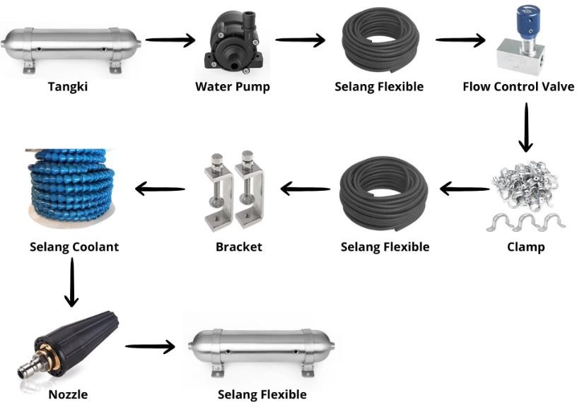

**Gambar 4. 3** Skema Alur Pembuatan Sumber : Penyusun

* + - 1. Kelebihan Rancangan Baru

Pendinginan lebih fokus, mengurangi cipratan *coolant*, memperpanjang umur mata bor, serta ergonomis bagi operator.

* + 1. Gambaran Rancangan

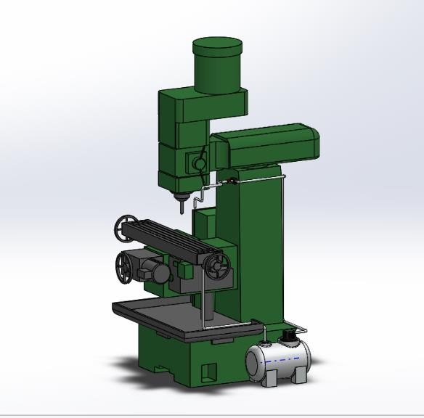

**Gambar 4. 4** Tampilan 3D Full

Sumber : Penyusun

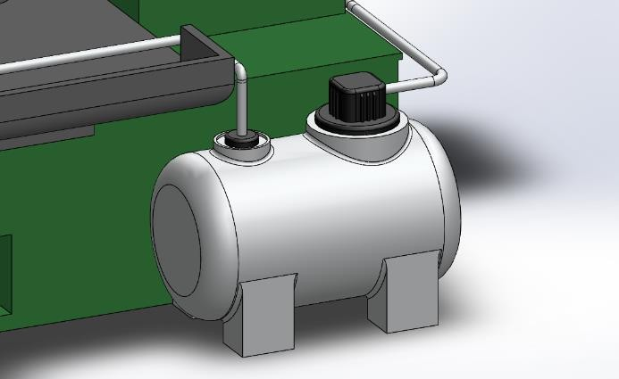

**Gambar 4. 5** Rancangan Tangki dan Water Pump

Sumber : Penyusun

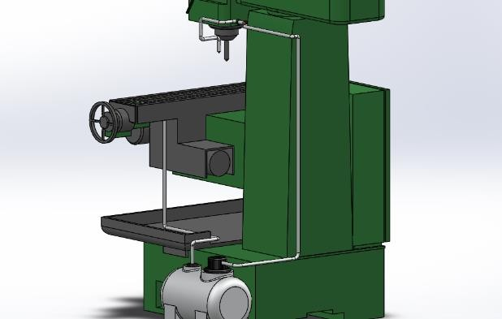

**Gambar 4. 6** Tampilan Alur Piping

Sumber : Penyusun

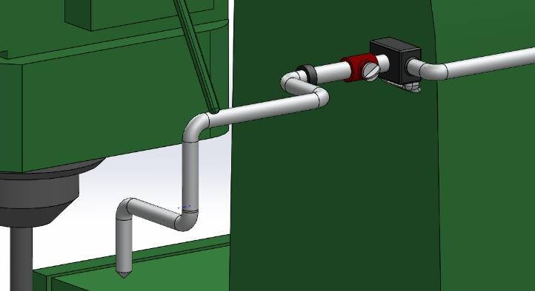

**Gambar 4. 7** *Sambungan Flow Control Valve* dan Selang *Coolant*

Sumber : Penyusun

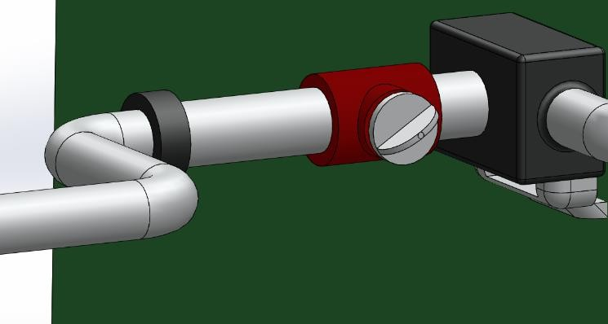

**Gambar 4. 8** Sambungan Pengatur Tekanan *Coolant, Clamp, dan Bracket*

Sumber : Penyusun

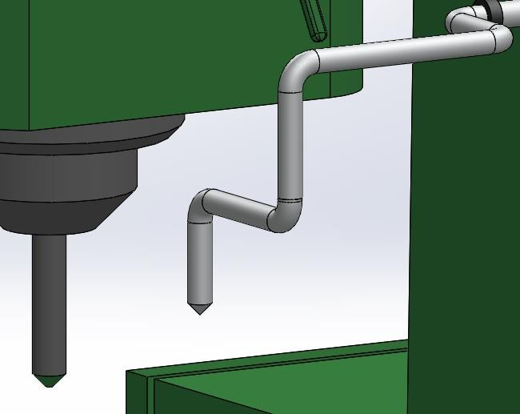

**Gambar 4. 9** Nozzle Sumber : Penyusun

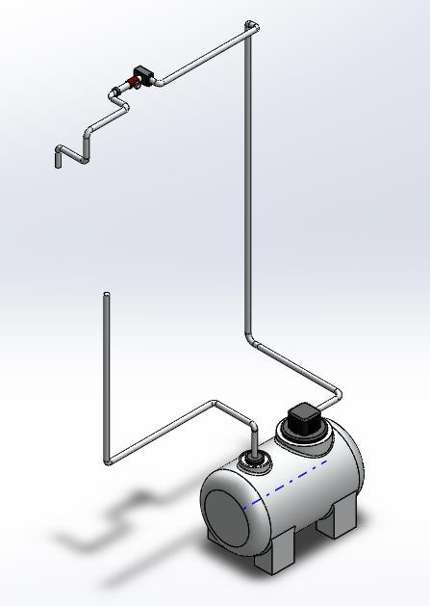

**Gambar 4. 10** Tampilan Sistem Pendingin Eksternal Sumber : Penyusun

* + 1. Analisis Manfaat Perancangan
       1. Meningkatkan Kualitas Produk

Pendinginan yang lebih fokus dan terarah pada titik pengeboran mampu mengurangi kenaikan suhu berlebih yang biasanya menyebabkan keausan mata bor dan ketidaksesuaian dimensi. Dengan demikian, jumlah produk yang tidak sesuai standar dapat ditekan sehingga kualitas hasil produksi meningkat.

* + - 1. Memperpanjang Umur Alat Potong

Mata bor yang sebelumnya cepat aus akibat pendinginan kurang efektif kini dapat bertahan lebih lama. Pendinginan yang optimal mengurangi gesekan dan panas pada alat potong sehingga menurunkan biaya perawatan dan penggantian pahat.

* + - 1. Meningkatkan Efisiensi Proses

Operator tidak perlu lagi menghentikan pekerjaan untuk melakukan penyemprotan coolant manual. Hal ini mengurangi waktu siklus pengeboran dan membuat proses produksi lebih efisien serta konsisten.

* + - 1. Meningkatkan Ergonomi dan Kenyamanan Operator

Rancangan sistem pendingin eksternal mengurangi aktivitas tambahan yang sebelumnya membebani operator, seperti mengarahkan semprotan secara manual. Posisi kerja operator menjadi lebih stabil dan tidak

memerlukan gerakan berulang yang berisiko menimbulkan kelelahan otot. Analisis RULA menunjukkan penurunan skor risiko, sehingga rancangan ini terbukti mendukung aspek ergonomi.

* + - 1. Menekan Risiko Lingkungan Kerja

Dengan arah *nozzle* yang dapat dikontrol, percikan *coolant* dapat diminimalkan sehingga area kerja menjadi lebih bersih dan aman bagi operator.

## Analisis Ergonomi RULA

* + 1. Pengambilan Data Postur Kerja

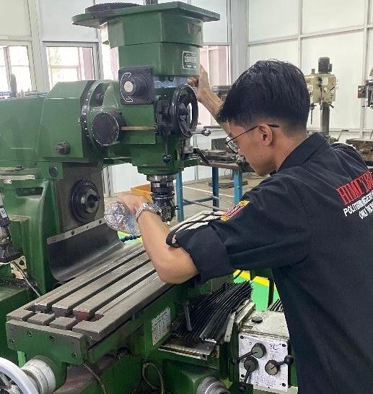

**Gambar 4. 11** Postur Kerja Sebelum Menggunakan Rancangan Baru Sumber : Dokumen Pribadi (2025)

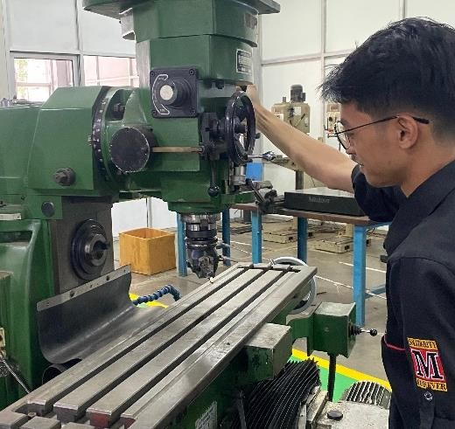

**Gambar 4. 12** Simulai Postur Kerja Setelah Perancangan Sumber : Dokumen Pribadi (2025)

* + 1. Analisis Dengan Metode RULA
       1. Analisis Skor RULA

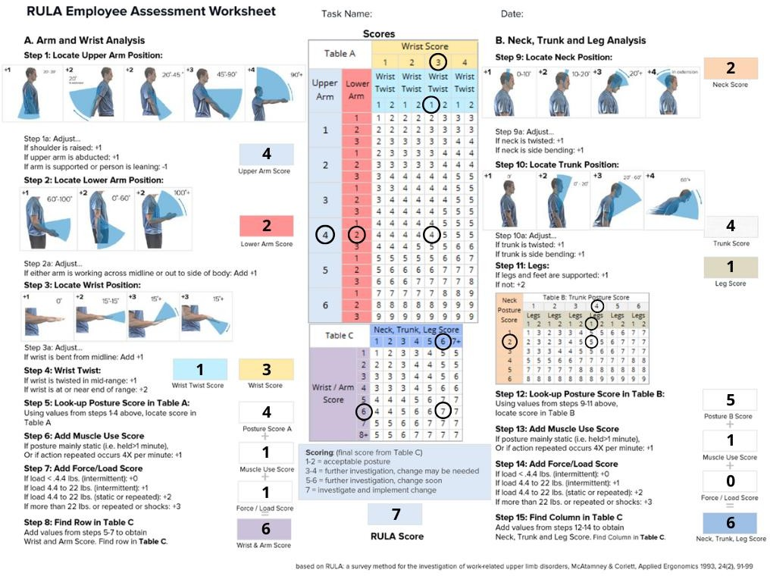

**Gambar 4. 13** Worksheet RULA Sebelum Perancangan Baru Sumber : Penyusun

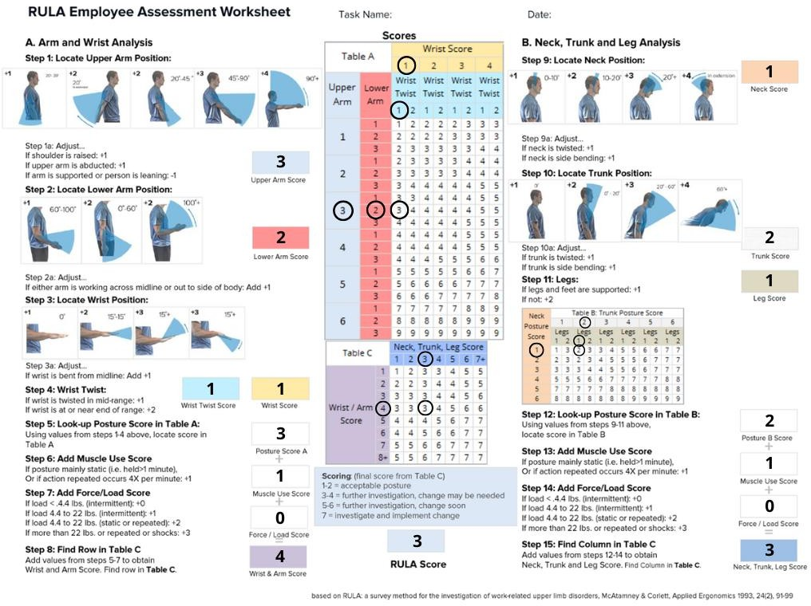

**Gambar 4. 14** Worksheet RULA Sesudah Perancangan Baru Sumber : Penyusun

* + 1. Hasil Skor Perbandingan RULA

**Tabel 4. 4** Hasil Skor Analisa RULA

|  |  |  |  |
| --- | --- | --- | --- |
| No. | Bagian  Tubuh | Sebelum Perancangan  (Manual Coolant) | Sesudah Perancangan  (Pendingin Eksternal) |
| 1. | Upper Arm | 4 (lengan kanan menekan tuas, kiri pegang botol, sudut  ±55°) | 3 (lengan kanan di tuas, sudut ±30–40°) |
| 2. | Lower Arm | 2 (sudut siku ±90°) | 2 (sudut siku ±90°) |
| 3. | Wrist | 3 (menunduk ±15° +  sedikit rotasi) | 1 (netral, ±10°  menunduk ringan) |
| 4. | Neck | 2 (menunduk ±15° +  sedikit rotasi) | 1 (netral, ±10°  menunduk ringan) |
| 5. | Trunk | 4 (condong ±35° ke  depan + sedikit rotasi) | 2 (tegak, condong <20°) |
| 6. | Legs | 1 (berdiri stabil) | 1 (berdiri stabil) |
| 7. | Muscle Use | +1 (postur statis,  berulang) | +1 (masih statis, tapi  lebih ringan) |
| 8. | Force/Load | +1 (beban botol + tuas) | +0 (hanya tuas, beban  ringan) |
| 9. | Score A (Arm  & Wrist) | Skor 6 | Skor 4 |
| 10. | Score B  (Neck, Trunk, Legs) | Skor 6 | Skor 3 |
| 11. | Final RULA Score | 7 (Risiko Tinggi → perlu perbaikan segera) | 3 (Risiko  Sedang/Rendah → dapat diterima) |

Dari hasil Tabel 4.4 Hasil Skor Analisa *Rapid Upper Limb Assesessment* yaitu, Sebelum dilakukan perancangan mendapati hasil analisa RULA dengan skor 7 yang memiliki risiko tinggi sehingga diperlukan perbaikan. Setelah dilakukan

perancangan mendapati hasil analisa simulasi operator kerja dengan skor 3 yang memiliki risiko rendah atau dapat diterima (aman). Kesimpulan dari hasil analisa *Rapid Upper Limb Assessment* menghasilkan penurunan risiko dalam proses produksi.

## Pembahasan

Berdasarkan analisis yang dilakukan dengan menggunakan metode check sheet, histogram, dan diagram tulang ikan, teridentifikasi bahwa salah satu penyebab utama meningkatnya jumlah produk pen angsang yang tidak memenuhi standar berasal dari fungsi pendinginan dalam proses pengeboran. Penggunaan sistem pendinginan manual oleh operator dengan botol semprot terbukti menimbulkan berbagai masalah, seperti hasil pengeboran yang tidak konsisten, pengausan mata bor yang lebih cepat, serta menambah beban kerja bagi operator.

Rancangan sistem pendingin eksternal yang telah dibuat melalui desain CAD mampu memberikan solusi dengan pendinginan yang lebih terarah, aliran yang konsisten, serta pemasangan yang ergonomis. Hal ini tidak hanya berdampak pada penurunanya potensi produk reject, tetapi juga memperpanjang umur mata bor dan meningkatkan efisiensi waktu kerja.

Hasil evaluasi ergonomi dengan menggunakan metode RULA menunjukkan adanya peningkatan yang berarti. Di awal, nilai RULA untuk operator mencapai 7, yang menunjukkan adanya risiko tinggi dan perlu perbaikan segera. Setelah penerapan desain pendingin eksternal, nilai RULA menurun menjadi 3, yang termasuk dalam kategori risiko sedang/rendah dan dapat diterima. Penurunan nilai ini mengindikasikan bahwa rancangan sistem pendingin eksternal berhasil mengurangi beban postur kerja operator, terutama di bagian lengan, leher, dan tubuh, sehingga lebih ergonomis dan aman.

Oleh karena itu, desain sistem pendingin luar ini tidak hanya berperan sebagai jawaban teknis untuk meningkatkan kualitas produk, tetapi juga memberikan keuntungan ergonomis yang signifikan untuk para operator.

* 1. **Kesimpulan**

# BAB V PENUTUP

Berdasarkan penelitian yang telah dilakukan mengenai analisa dan perancangan sistem pendingin eksternal untuk proses pengeboran produk pen angsang pada mesin milling manual, dapat ditarik beberapa kesimpulan:

* + 1. Hasil analisis menggunakan *check sheet, histogram, dan fishbone* menunjukkan bahwa faktor pendinginan menjadi salah satu penyebab dominan terhadap meningkatnya produk pen angsang yang tidak sesuai standar.
    2. Perancangan sistem pendingin eksternal melalui desain CAD berhasil memberikan solusi berupa pendinginan yang lebih efektif, efisiensi kerja operator meningkat, serta umur pahat lebih panjang.
    3. Analisis ergonomi dengan metode RULA membuktikan adanya penurunan risiko ergonomis dari skor 7 (risiko tinggi) menjadi 3 (risiko sedang/rendah), sehingga rancangan ini lebih aman dan ergonomis bagi operator.

## Saran

Hasil dari analisis ini dapat diterapkan secara maksimal dan menjadi solusi dalam dunia industri, maka penulis memberikan beberapa saran berikut:

* + 1. Rancangan sistem pendingin eksternal yang telah dibuat dapat dipertimbangkan untuk direalisasikan dan diuji coba secara langsung pada lini produksi, sehingga efektivitas dan keandalannya dapat divalidasi lebih lanjut.
    2. Perlu dilakukan pengembangan desain dengan mempertimbangkan sistem kontrol aliran yang lebih presisi, misalnya dengan penggunaan pompa dan katup otomatis, agar pendinginan semakin optimal.
    3. Untuk penelitian selanjutnya, disarankan menambahkan analisis biaya dan manfaat (cost-benefit analysis) agar dapat diketahui sejauh mana rancangan sistem pendingin eksternal ini memberikan keuntungan ekonomi bagi industri.

# DAFTAR PUSTAKA

Hitit University, Department of Property Protection and Security, Corum, Turkey, Yavuz, S., Gur, B., Cakir, A. D., Kose, D. A., & Hitit University, Department of Chemistry, Corum, Turkey. (2021). Investigation of The Posture Positions of The Apparel Workshop Employees with The REBA and RULA Method. *Hittite Journal of Science & Engineering*, *8*(2), 149–

160. https://doi.org/10.17350/HJSE19030000225

Ikbal Anggara, Zulfadlillah Zulfadlillah, Siti Nur Hamidah, & Ibrahim Abdul Sopyan. (2024). Penerapan Prinsip Ergonomi dalam Perancangan Alat Kerja untuk Meningkatkan Produktivitas dan Kesehatan Pekerja di Industri Manufaktur. *JURAL RISET RUMPUN ILMU TEKNIK*, *3*(1), 215–

222. https://doi.org/10.55606/jurritek.v3i1.4771

Nofal Azhar Pratama, Marchimal Zulfian Dito, Otniel Odi Kurniawan, & Ari Zaqi Al-Faritsy. (2023). Analisis Pengendalian Kualitas Dengan Metode Seven Tools Dan Kaizen Dalam Upaya Mengurangi Tingkat Kecacatan Produk. *Jurnal Teknologi dan Manajemen Industri Terapan*, *2*(2), 53–62. https://doi.org/10.55826/tmit.v2i1.111

Pambreni, Y., & Prasetya, B. (n.d.). *Program Studi Manajemen Bisnis Internasional Jurusan*.

Prayoga, U. Y., Ndari, P. W., & Lestari, R. A. (2024). *Analisis Ergonomi Terhadap Peralatan Dan Efektivitas Kerja Karyawan Dengan Metode Reba dan Rula*. *1*(1).

Saefudin, S., Afif, I. Y., Raharjo, S., Nugroho, H. A., Cahyandari, D., Subri, M., & Zein, H. A. S. (2024). Peningkatan Keterampilan Menggambar Teknik

menggunakan Software CAD untuk siswa SMK. *Jurnal Pengabdian Masyarakat Teknik*, *6*(2), 91–97. https://doi.org/10.24853/jpmt.6.2.91-97

Salim, A. N., Zulfika, D. N., & Dyah, A. I. (2021). Pengaruh Jenis Pendinginan Terhadap Tingkat Kerataan Baja ST 42 Pada Mesin Bubut. *Majamecha*, *3*(2), 75–81. https://doi.org/10.36815/majamecha.v3i2.1308

Santos, G. D., Mawadati, A., Susetyo, J., & Kalisahak, J. (2022). *ANALISIS PENGENDALIAN KUALITAS PRODUK DENGAN MENGGUNAKAN METODE SEVEN TOOLS DAN KAIZEN UNTUK MENGURANGI KECACATAN PRODUK DI CV. SOLUSI OFFSET YOGYAKARTA*. *10*(2).

Silveira, L. L. S., Valença, S. L., & Dos Santos, C. P. (2021). Análise RULA usando o software Catia Ergonomic Simulation para várias posturas push pull em uma indústria aeroespacial / RULA analysis using Catia Ergonomic Simulation software for various push pull postures in an aerospace industry. *Brazilian Journal of Development*, *7*(4), 33444–33452. https://doi.org/10.34117/bjdv7n4-007

Sutartiah, F., Zamal, R., & Putri, P. K. B. (2025). *Analisis Pengendalian Kualitas Produk Compound Dengan Model Seven Tools Di PT Velasto Indonesia*. *15*(1).

Widiyawati, S., Novareza, O., Sulistyarini, D. H., & Putro, W. W. (2020).

Pengaruh Penggunaan Cairan Pendingin (Coolant) terhadap Keausan Pahat Bubut HSS. *Jurnal Rekayasa Mesin*, *11*(3), 467–475. https://doi.org/10.21776/ub.jrm.2020.011.03.19

Zheng Yang, K., Pramanik, A., Basak, A. K., Dong, Y., Prakash, C., Shankar, S.,

Dixit, S., Kumar, K., & Ivanovich Vatin, N. (2023). Application of coolants during tool-based machining – A review. *Ain Shams Engineering Journal*, *14*(1), 101830. https://doi.org/10.1016/j.asej.2022.101830

# LAMPIRAN

**Lampiran 1.** Surat Permohonan Magang

